**SISTEM INFORMASI PENJUALAN BERBASIS WEB**

**DI CV. ALBADI MEDIA**

**SKRIPSI**

Karya Tulis Sebagai Syarat untuk Memperoleh

Gelar Sarjana Komputer dari Fakultas Teknologi Informasi

Universitas Bale Bandung

Disusun oleh:

AGUNG PURNAMA

NPM. 302170001



PROGRAM STRATA 1

PROGRAM STUDI SISTEM INFORMASI

FAKULTAS TEKNOLOGI INFORMASI

UNIVERSITAS BALE BANDUNG

BANDUNG

2021

**LEMBAR PERSETUJUAN PEMBIMBING**

SISTEM INFORMASI PENJUALAN BERBASIS WEB

DI CV. ALBADI MEDIA

Disusun oleh :

AGUNG PURNAMA NPM. 302170001

Telah diterima dan disetujui untuk persyaratan mencapai gelar

**SARJANA KOMPUTER**

Pada

**PROGRAM STUDI SISTEM INFORMASI FAKULTAS TEKNOLOGI INFORMASI UNIYERSITAS BALE BANDUNG**

Baleendah, Agustus 2021

Disetujui oleh:

Pembimbing Utama



Denny Rusdianto, S.T., M.Kom.

NIK. 04104808094

Pembimbing Pendamping



Khilda Nistrina, S.Pd., M.Sc.

CIE. 04104820004

**LEMBAR PENGESABAN PENGUJI**

SISTEM INFORMASI PENJUALAN BERBASIS WEB

DI CV. ALBADI MEDIA

Disusun oleh :

AGUNG PURNAMA

NPM. 302170001

Telah diterima dan disetujui untuk persyaratan mencapai gelar

**SARJANA COMPUTER**

Pada

**PROGRAM STUDI SISTEM INFORMASI FAKULTAS TEKNOLOGI INFORMASI UNIYERSITAS BALE BANDUNG**

Baleendah, Agu5tus 2021

Penguji 1

Disetujui Oleh:

Penguji 2



Sutiyono WPR, S.T., M.Kom.

NIK. 01043180002

Rosmalina, S.T., M.Koin.

NIK. 04104808122

**LEMBAR PENGESAHAN PROGRAM STUDI**

SISTEM INFORMASI PENJUALAN BERBASIS WEB DI CV. ALBADI MEDIA

Disusun oleh :

AGUNG PURNAMA NPM. 302170001

Telah diterima dan disetujui untuk persyaratan mencapai gelar **SARJANA KOMPUTER**

Pada

**PROGRAM STUDI SISTEM INFORMASI FAKULTAS TEKNOLOGI INFORMASI UNIVERSITAS BALE BANDUNG**

Baleendah, Agustus 2021

Disetujui Oleh:

Mengetahui,



Yudi H diana, S.T.,

NIK. 04104808008

Mengesahkan, Ketua Program Studi



Rosmalina, S.T., M.Kom.

NIK. 04104808122

**LEMBAR PERNYATAAN KEASLIAN**

Saya yang bertanda tangan dibawah ini:

Nama : Agung Purnama

NIM : 302170001

Judul Skripsi : **SISTEM INFORMASI PENJUALAN**

**BERBASIS WEB DI CV. ALBADI MEDIA**

Menyatakan dengan sebenarnya bahwa penulisan skripsi ini berdasarkan hasil penelitian, pemikiran dan pemaparan asli dari saya sendiri, baik untuk naskah laporan maupun kegiatan *programming* yang tercantum sebagai bagian dari skripsi ini. Jika terdapat karya orang lain, saya mencantumkan sumber yang jelas.

Pernyataan ini saya buat dengan sesungguhnya dan apabila dikemudian hari terdapat penyimpangan dan ketidak benaran dalam pernyataan ini, maka saya bersedia menerima sangsi akademik berupa pencabutan gelar yang telah diperoleh karena karya tulis ini dan sanksi lain sesuai dengan peraturan yang berlaku di FAKULTAS TEKNOLOGI INFORMASI UNIVERSITAS BALE BANDUNG.

Demikian surat pernyataan ini saya buat dalam keadaan sadar tanpa paksaan dari pihak manapun.

Baleendah, Agustus 2021 Yang membuat pernyataan,

Agung Purnama NPM. 302170001

Perkembangan teknologi yang sangat pesat beberapa dasawarsa ini, ditandai dengan semakin pentingnya informasi dan pengolahan data dalam banyak aspek kehidupan manusia. Salah satu yang mendapatkan dampak positif dari perkembangan informasi ini adalah perusahaan yang bergerak dibidang penjualan dan jasa. Dengan teknologi dan sistem informasi yang baik perusahaan dapat menyediakan, mengelola, dan melaporkan laporan keuangan dengan akurat dan tepat waktu sehingga bisa melakukan aktivitas utama pada value chain secara efektif dan efisien.

CV. Albadi Media merupakan sebuah toko yang menjual sarana dan prasarana sekolah yang berada di JL. Adipati Ukur No.62 Ds. Banjaran Wetan Kec. Banjaran Kab. Bandung, Jawa Barat 40377. Sistem informasi penjualan yang ada pada perusahaan ini masih belum optimal, dilihat dari spesifikasi kebutuhan pengelolaan data pada CV. Albadi media yaitu belum adanya aplikasi untuk mengelola data secara rinci, seperti master produk, stok produk, transaksi penjualan, report penjualan dan data pelanggan.

Peneliti berencana membangun sebuah sistem informasi penjualan berbasis web menggunakan bahasa pemrograman PHP dan *data base MySQL*. Metode pembuatan system informasi yang digunakan dalam penelitian ini yaitu *waterfall* dengan model *framework laravel.* Untuk pengumpulan data dilakukan dengan menggunakan metode observasi dan wawancara.

Hasil penelitian dengan diterapkannya sistem informasi penjualan berbasis web ini yaitu dapat menghasilkan sebuah sistem informasi penjualan yang menangani pengelolaan data, menghasilkan rancang bangun sistem informasi penjualan yang sesuai dengan spesifikasi kebutuhan pada CV. Albadi media serta menghasilkan sistem informasi penjualan yang dapat mempermudah perusahaan dalam mengelola data.

Kata Kunci: Sistem Informasi, Penjualan, Web

vi

## ABSTRACT

*The rapid development of technology in recent decades is marked by the increasing importance of information and data processing in many aspects of human life. One that gets a positive impact from the development of this information is a company engaged in sales and services. With good technology and information systems, companies can provide, manage, and report financial reports accurately and on time so that they can carry out key activities in the value chain effectively and efficiently.*

*CV. Albadi Media is a shop that sells school facilities and infrastructure located on JL. Adipati Ukur No. 62 Ds. Banjaran Wetan Kec. District Banjar. Bandung, West Java 40377. The existing sales information system in this company is still not optimal, judging from the specification of data management needs on CV. Albadi media, namely the absence of an application to manage detailed data, such as product masters, product stock, sales transactions, sales reports and customer data.*

*The researcher plans to design a web-based sales information system using the PHP programming language and MySQL database. The web creation method used in this research is the waterfall with the Laravel framework model. For data collection is done by using qualitative observation and interviews.*

*The results of the study with the implementation of this web-based sales information system application that can produce software requirements specification documents for sales information system applications that handle data management, produce sales information system designs that are in accordance with the requirements specifications on CV. Albadi media and produce a sales information system that can make it easier for companies to manage data.*

*Keywords: Information System, Sales, Web*

vii

Puji dan syukur penulis panjatkan kepada Allah SWT karena berkat Rahmat, Hidayah dan Karunia-Nya sehingga penulis dapat menyelesaikan proposal skripsi ini dengan judul “Perancangan Sistem Informasi Penjualan Berbasis Web di CV. Albadi Media”.

Penulis menyadari dalam penyusunan proposal skripsi ini tidak akan selesai tanpa bantuan dari berbagai pihak, karena itu pada kesempatan ini penulis mengucapkan terima kasih kepada pihak-pihak yang terkait berikut:

1. Teristimewa kedua Orang tua saya yang telah mendo’akan dan memberikan dukungan, serta motivasi agar saya dapat tawakal dan sabar sehingga memperoleh kelancaran dalam menyelesaikan proposal ini dengan baik.
2. Bapak Yudi Herdiana, S.T., M.T selaku Dekan Fakultas Teknologi dan Informasi Universitas Bale Bandung.
3. Ibu Rosmalina, S.T., M.Kom selaku Ketua Program Studi Sistem Informasi.
4. Bapak Denny Rusdianto, S.T., M.Kom selaku Dosen Pembimbing 1.
5. Ibu Khilda Nistrina, S.Pd.,M.S.c selaku Dosen Pembimbing 2.
6. Seluruh jajaran Dosen dan Staff Fakultas Teknologi Informasi Universitas Bale Bandung.
7. Semua pihak yang tidak dapat disebutkan satu persatu yang mana telah memberikan dukungan.

Saya menyadari bahwa penulisan proposal skripsi ini masih jauh dari kata sempurna. Oleh karena itu, kritik dan saran dari semua pihak yang membangun selalu saya harapkan demi perbaikan yang lebih baik dikemudian hari. Semoga penulisan laporan proposal ini dapat memberikan manfaat bagi penulis sendiri maupun para pembacanya.

Bandung, Agustus 2021

Agung Purnama

viii

ABSTRAK vi

ABSTRACT vii

KATA PENGANTAR viii

DAFTAR ISI ix

DAFTAR GAMBAR xii

DAFTAR TABEL xiv

DAFTAR LAMPIRAN xvi

BAB I PENDAHULUAN 1

* 1. Latar Belakang 1
  2. Rumusan Masalah 2
  3. Batasan Masalah 2
  4. Tujuan Penelitian 2
  5. Metodologi Penelitian 3
     1. Metode Pengumpulan Data 3
     2. Metode Pengembangan 4
  6. Sistematika Penulisan 5

BAB II TINJAUAN PUSTAKA 7

* 1. LandasanTeori 7
  2. DasarTeori 10
     1. Konsep Dasar Sistem 10
     2. Konsep Dasar Informasi 12
     3. Konsep Dasar Sistem Informasi 13
     4. Definisi Perusahaan Dagang 15
     5. Definisi Penjualan 16
     6. Definisi Produk 17
     7. Definisi Stok 17
     8. Definisi Pelanggan 17
     9. Definisi Transaksi 17
     10. First In First Out (FIFO) 18
     11. Web 18
     12. PHP 18
     13. MySQL 19

ix

* + 1. Xampp 19
    2. Bootstrap 19
    3. Sublime Text 20
    4. Database 20
    5. Cascading Style Sheet (CSS) 21
    6. HyperText Markup Language (HTML) 21
    7. Java Script 22
    8. JQuery 22
    9. Definisi Web Server 23
    10. Internet 23
    11. Unified Modeling Language (UML) 23
    12. Pengujian Sistem 28
    13. Framework 28
    14. Framework Laravel 29
    15. Draw.Io 30
    16. Balsamiq Mockup 31

BAB III METODOLOGI 32

* 1. Metode Penelitian 32
  2. Kerangka Pikir 32
  3. Deskripsi 33
     1. Metode Pengumpulan Data 33
     2. Requirements Definition 34
     3. System and Software 37
     4. Implementation and Testing Unit 40
     5. Intergration and System Testing 40
     6. Laporan 41

BAB IV ANALISIS DAN PERANCANGAN 42

* 1. Analisis 42
     1. Tata Kelola Perusahaan 42
     2. Analisis Sistem 43
     3. Analisis Masalah 43
     4. Analisis Kebutuhan 44
     5. Analisis Sistem Penunjang Keputusan 45
     6. Analisis Data Penunjang Keputusan 45
     7. Analisis Kebutuhan/Alat 48

x

* 1. Perancangan 49
     1. Rancangan UML 49
     2. Struktur Tabel 62
     3. Desain 65

BAB V IMPLEMENTASI DAN PENGUJIAN 73

* 1. Implementasi Sistem 73
     1. Implementasi Perangkat Keras 73
     2. Implementasi Perangkat Lunak 73
     3. Implementasi Antar Muka 73
  2. Pengujian 78
  3. Hasil 84
     1. Performance (Kinerja) 84
     2. Information (Informasi) 85
     3. Economic (Ekonomi) 85
     4. Control (Keamanan) 86
     5. Efficiency (Efisiensi) 86
     6. Services (Pelayanan) 87

BAB VI PENUTUP 88

* 1. Kesimpulan 88
  2. Keterbatasan 89
  3. Saran 90

DAFTAR PUSTAKA 91

LAMPIRAN 94

xi

# DAFTAR GAMBAR

Gambar 1.1 Metode Waterfall 4

Gambar 2.2 Konsep MVC Pada Laravel 29

Gambar 3.1 Kerangka Pikir 33

Gambar 4.1 Struktur Organisasi 42

Gambar 4.2 Use Case Diagram 49

Gambar 4.3 Activity Diagram Login 50

Gambar 4.4 Activity Diagram Tampil Data Produk 51

Gambar 4.5 Activity Diagram Pengolahan Data Produk 51

Gambar 4.6 Activity Diagram Tampil Data Stok Produk 52

Gambar 4.7 Activity Diagram Pengolahan Data Stok Produk 53

Gambar 4.8 Activity Diagram Tampil Data Pelanggan 53

Gambar 4.9 Activity Diagram Pengolahan Data Pelanggan 54

Gambar 4.10 Activity Diagram Tampil Data Transaksi 55

Gambar 4.11 Activity Diagram Detail Transaksi 55

Gambar 4.12 Activity Diagram Tampil Laporan Stok Produk 56

Gambar 4.13 Activity Diagram Laporan Transaksi 56

Gambar 4.14 Activity Diagram Detail Data Laporan Transaksi 57

Gambar 4.15 Class Diagram Sistem Informasi Penjualan 58

Gambar 4.16 Sequence Diagram Login 59

Gambar 4.17 Sequence Diagram Produk 59

Gambar 4.18 Sequence Diagram Stok Produk 60

Gambar 4.19 Sequence Diagram Pelanggan 61

Gambar 4.20 Sequence Diagram Transaksi 61

Gambar 4.21 Desain Dashboard 66

Gambar 4.22 Desain Produk 66

Gambar 4.23 Desain Input Produk 67

Gambar 4.24 Desain Edit Produk 67

Gambar 4.25 Desain Stok 68

Gambar 4.26 Desain Input Stok 68

Gambar 4.27 Desain Edit Stok 69

Gambar 4.28 Desain Pelanggan 69

Gambar 4.29 Desain Input Pelanggan 70

xii

Gambar 4.30 Desain Edit Pelanggan 70

Gambar 4.31 Desain Transaksi 71

Gambar 4.32 Desain Detail Transaksi 71

Gambar 4.33 Desain Laporan Transaksi 72

Gambar 4.34 Desain Laporan Stok Produk 72

Gambar 5.1 Tampilan Login 74

Gambar 5.2 Tampilan Menu Utama 74

Gambar 5.3 Tampilan Data Produk 75

Gambar 5.4 Tampilan Data Stok 75

Gambar 5.5 Tampilan Data Pelanggan 76

Gambar 5.6 Tampilan Data Transaksi 76

Gambar 5.7 Tampilan Laporan Stok 77

Gambar 5.8 Tampilan Laporan Transaksi 77

xiii

# DAFTAR TABEL

Tabel 2.1 Kelebihan, Kekurangan dan Hasil Penelitian Terdahulu 8

Tabel 2.2 Use Case Diagram 24

Tabel 2.3 Class Diagram 25

Tabel 2.4 Activity Diagram 26

Tabel 2.5 Sequence Diagram 27

Tabel 3.1 Kebutuhan Funsional 35

Tabel 3.2 Desain Struktur Tabel Data Produk 39

Tabel 3.3 Desain Struktur Tabel Stok Barang 39

Tabel 3.4 Desain Struktur Tabel Data Pelanggan 39

Tabel 3.5 Desain Struktur Tabel Data Transaksi 39

Tabel 3.6 Desain Struktur Tabel Laporan Stok Produk 39

Tabel 3.7 Desain Struktur Tabel Laporan Transaksi 40

Tabel 4.1 Analisis PIECES 43

Tabel 4.2 Tabel Data Laporan Stok 45

Tabel 4.3 Tabel Penjualan Produk A 46

Tabel 4.4 Total Data Penjualan Produk A 46

Tabel 4.5 Keuntungan Bersih 47

Tabel 4.6 Overstock Barang 47

Tabel 4.7 Restock Barang 47

Tabel 4.8 Kebutuhan Software 48

Tabel 4.9 Kebutuhan Hardaware 48

Tabel 4.10 User 62

Tabel 4.11 Data Produk 62

Tabel 4.12 Stok Barang 63

Tabel 4.13 Data Pelanggan 64

Tabel 4.14 Data Transaksi 64

Tabel 4.15 Detail Transaksi 65

Tabel 5.1 Pengujian Black Box Sistem Login 78

Tabel 5.2 Pengujian Black Box Pengolahan Data Produk 79

Tabel 5.3 Pengujian Black Box Pengolahan Data Stok 79

Tabel 5.4 Pengujian Black Box Pengolahan Data Pelanggan 80

Tabel 5.5 Pengujian Black Box Pengolahan Data Users 81

xiv

Tabel 5.6 Pengujian Black Box Pengolahan Data Transaksi 82

Tabel 5.7 Pengujian Black Box Laporan Data Stok Produk 83

Tabel 5.8 Pengujian Black Box Laporan Data Transaksi 84

Tabel 5.9 Perbandingan Kerja 85

Tabel 5.10 Perbandingan Informasi 85

Tabel 5.11 Perbandingan Ekonomi 86

Tabel 5.12 Perbedaan Pengendalian 86

Tabel 5.13 Perbandingan Efisiensi 86

Tabel 5.14 Perbandingan Pelayanan 87

xv

# DAFTAR LAMPIRAN

Lampiran 1 Hasil Wawancara 94

Lampiran 2 Proses Wawancara 95

Lampiran 3 Lokasi Penelitian 96

xvi

# BAB I PENDAHULUAN

# Latar Belakang

Perkembangan teknologi yang sangat pesat beberapa dasawarsa ini, ditandai dengan semakin pentingnya informasi dan pengolahan data dalam banyak aspek kehidupan manusia. Salah satu yang mendapatkan dampak positif dari perkembangan informasi ini adalah perusahaan yang bergerak dibidang penjualan dan jasa.

Perusahaan dagang merupakan perusahaan yang kegiatan utamanya melakukan penjualan dan penawaran produknya dalam bentuk pelayanan atau jasa. Dengan teknologi dan sistem informasi yang baik perusahaan dapat menyediakan, mengelola, dan melaporkan laporan keuangan dengan akurat dan tepat waktu sehingga bisa melakukan aktivitas utama pada *value chain* secara efektif dan efisien. Dengan peningkatan kualitas teknologi perusahaan ini dapat membantu meningkatkan kualitas dan mengurangi biaya produksi baik barang maupun jasa. Untuk pihak manajemen sistem informasi sangat membantu dalam proses pengambilan keputusan perusahaan.

Salah satu perusahaan dagang di Kabupaten Bandung adalah CV Albadi Media, yang merupakan sebuah toko yang menjual sarana dan prasarana sekolah, berada di Jl. Adipati Ukur No. 62 Desa Banjaran wetan Kecamatan Banjaran Kabupaten Bandung. Dengan memanfaatkan teknologi dan sistem informasi, maka CV. Albadi media dapat meningkatkan kualitas dan mengurangi biaya produksi. Namun, pada kenyataannya CV. Albadi media masih menggunakan sistem manual, sehingga belum memanfaatkan sistem informasi secara optimal untuk mengelola data secara rinci, seperti master produk, stok produk, transaksi penjualan, *report* penjualan dan pelanggan. Oleh karena itu perusahaan seringkali mengalami kerugian dan ketidak sesuaian yang pada akhirnya dapat berpengaruh pada kelancaran dalam melakukan pelayanan terhadap pelanggan.

Berdasarkan permasalahan di atas peneliti berencana membangun sebuah

1

sistem informasi penjualan berbasis web menggunakan bahasa pemrograman PHP dan *data base MySQL*. Metode yang digunakan dalam penelitian ini yaitu *waterfall* dengan model *framework laravel.*

Manfaat yang bisa diambil dari penelitian ini antara lain menjadi salah satu solusi untuk meningkatkan penjualan perusahaan dan memberikan kemudahan bagi perusahaan dalam mengelola data data secara rinci dan akurat.

# Rumusan Masalah

Berdasarkan uraian pada latar belakang diatas, maka rumusan masalah untuk penelitian ini adalah

1. Bagaimana spesifikasi kebutuhan pengelolaan data penjualan pada CV. Albadi media?
2. Bagaimana rancang bangun sistem informasi penjualan yang sesuai dengan spesifikasi kebutuhan pada CV. Albadi media?
3. Bagaimana membangun sistem informasi pengelolaan data penjualan yang sesuai dengan rancang bangun yang telah dibuat?

# Batasan Masalah

Agar penelitian dalam rencana skripsi ini lebih terarah dan memedahkan dalam pembahasan, maka perlu adanya pembatasan masalah, yaitu:

1. Penelitian ini hanya dilakukan di CV. Albadi Media
2. Membuat Sistem informasi penjualan berbasis web.
3. Sistem informasi penjualan berbasis web yang terdiri dari master produk, stok produk, transaksi penjualan, *report* penjualan dan data pelanggan.
4. Sistem informasi berbasis web ini bersifat online.

# Tujuan Penelitian

Berdasarkan rumusan masalah tersebut, maka tujuan penelitian yang ingin dicapai adalah

1. Mengidentifikasi spesifikasi kebutuhan aplikasi sistem informasi penjualan

berbasis web yang menangani pengelolaan data pada CV Albadi media.

1. Membangun sistem informasi penjualan yang sesuai dengan spesifikasi kebutuhan pada CV. Albadi media.
2. Menghasilkan desain dan sistem informasi penjualan berbasis web untuk CV Albadi media.

# Metodologi Penelitian

# Metode Pengumpulan Data

Metode pengumpulan data adalah Teknik atau cara yang dilakukan oleh peneliti untuk mengumpulkan data. Pengumpulan data dilakukan dengan menggunakan metode kualitatif untuk memperoleh informasi yang dibutuhkan dalam rangka mencapai tujuan penelitian. Metode kualitatif lebih fokus pada penulisan kata-kata deskriptif daripada penggunaan angka dan fokus pada penggalian persepsi atau pengalaman dari partisipan itu sendiri, sehingga sifatnya subjektif. Adapun metode yang digunakan adalah sebagai berikut:

1. Studi Pustaka

Metode Studi Pustaka adalah metode pengumpulan data dengan cara mempelajari dan mengamati serta menganalisis berkas-berkas atau dokumen- dokumen yang sudah ada, yang berhubungan dengan masalah yang sedang diteliti tersebut.

1. Wawancara

Wawancara merupakan Teknik pengumpulan data yang dilakukan melalui tatap muka dan tanya jawab langsung antara pengumpulan data maupun penelitian terhadap narasumber atau sumber data. Wawancara bertujuan untuk memperoleh informasi secara langsung guna menjelaskan suatu hal atau situasi dan kondisi tertentu. Untuk melengkapi suatu penyelidikan ilmiah. Untuk memperoleh data agar dapat memengaruhi situasi atau orang tertentu.

1. Observasi

Kegiatan observasi penulis dapat memperoleh data dan informasi dan gambaran yang akan lebih jelas tentang berbagai macam informasi yang dibutuhkan untuk menyelesaikan tugas akhir ini.

# Metode Pengembangan

Pengembangan sistem informasi memiliki metode-metode yang beragam mulai dari metode terstruktur hingga berbasis objek. Dari metode pengembangan inilah nantinya akan ditentukan, pada perangkat manakah sistem informasi akan berjalan. Apakah pada perangkat berbasis web, *mobile*, atau desktop. Pemilihan perangkat di mana sistem akan berjalan merupakan proses yang penting, karena ketersediaan sistem untuk pengguna dapat diukur dari penggunaan perangkat atau platform di mana sistem itu berjalan. Mengingat pentingnya metode pengembangan sistem informasi dan pemilihan platform di mana sistem itu berjalan, maka pada penelitian ini dikumpulkan data-data dari penelitian terdahulu tentang sistem informasi untuk mengetahui metode pengembangan dan platform sistem informasi.

Metode penelitian yang diterapkan pada penelitian ini adalah dengan pengembangan metode *waterfall.* Metode *waterfall* merupakan model pengembangan sistem informasi yang sistematik dan sekuensial.

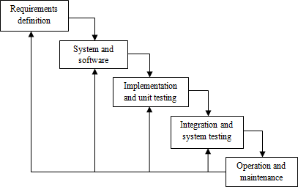

Gambar 1.1 Metode *Waterfall*

Sumber : (Sasmito, 2017)

Tahapan-tahapan Metode *Waterfall*

1. *Requirements analysis and definition*

Layanan *sistem*, kendala, dan tujuan ditetapkan oleh hasil konsultasi dengan pengguna yang kemudian didefinisikan secara rinci dan berfungsi sebagai spesifikasi sistem.

1. *System and software design*

Tahapan perancangan sistem mengalokasikan kebutuhan-kebutuhan sistem baik perangkat keras maupun perangkat lunak dengan membentuk arsitektur sistem secara keseluruhan. Perancangan perangkat lunak melibatkan identifikasi dan penggambaran abstraksi sistem dasar perangkat lunak dan hubungannya.

1. *Implementation and unit testing*

Pada tahap ini, perancangan perangkat lunak direalisasikan sebagai serangkaian program atau unit program. Pengujian melibatkan verifikasi bahwa setiap unit memenuhi spesifikasinya.

1. *Integration and system testing*

Unit-unit individu program atau program digabung dan diuji sebagai sebuah sistem lengkap untuk memastikan apakah sesuai dengan kebutuhan perangkat lunak atau tidak. Setelah pengujian, perangkat lunak dapat dikirimkan ke *customer.*

1. *Operation and maintenance*

Biasanya (walaupun tidak selalu), tahapan ini merupakan tahapan yang paling panjang. Sistem dipasang dan digunakan secara nyata*. Maintenance* melibatkan pembetulan kesalahan yang tidak ditemukan pada tahapan-tahapan sebelumnya, meningkatkan implementasi dari unit sistem, dan meningkatkan layanan sistem sebagai kebutuhan baru. (Sasmito, G. W, 2017).

# Sistematika Penulisan

Untuk memudahkan sistem penulisan, penulis membagi dalam beberapa bab pembahasan dengan urutan sebagai berikut:

BAB I PENDAHULUAN

Berisi tentang latar belakang dan alasan pemilihan judul proposal laporan akhir, rumusan masalah, batasan masalah, tujuan dan manfaat penulisan, metode penulisan yang digunakan, dan sistematika penulisan laporan.

BAB II TINJAUAN PUSTAKA

Dalam bab ini membahas mengenai teori-teori dari komponen yang akan dipakai serta menjelaskan fungsinya dalam pembuatan alat.

BAB III METODOLOGI

Dalam bab ini membahas mengenai kerangka pikir serta deskripsi penjelasan langkah-langkah yang akan digunakan untuk menjelaskan masalah yang di teliti, disusun berdasarkan kajian teoretik.

BAB IV ANALISIS DAN PERANCANGAN

Berisi tentang analisis masalah, analisis *software*, analisis pengguna, *user interface*, fitur-fitur, analisis data, analisis biaya serta analisis perancangan.

BAB V IMPLEMENTASI DAN PENGUJIAN

Dalam bab ini membahas hasil dari penelitian yang terdiri *listing* program, implementasi sistem, spesifikasi sistem, serta instalasi sistem.

BAB VI KESIMPULAN

Pada bab ini memberikan kesimpulan dari hasil penelitian tersebut.

# BAB II TINJAUAN PUSTAKA

# LandasanTeori

Penelitian-penelitian terdahulu menjadi salah satu referensi bagi penulis dalam menulis proposal penelitian skripsi dan juga membantu dalam mengembangkan teori-teori yang digunakan dalam penelitian ini.

1. Ferdika, M., & Kuswara, H. (2017). Sistem Informasi Penjualan Berbasis Web Pada PT Era Makmur Cahaya Damai Bekasi. *Information System For Educators And Professionals: Journal of Information System*, *1*(2), 175- 188.

(Ferdika & Kuswara, 2017) dalam penelitiannya yang berjudul Sistem Informasi Penjualan Berbasis Web Pada PT Era Makmur Cahaya Damai Bekasi. Tujuan dari penelitian ini adalah untuk membuat PT. Era Makmur Cahaya Damai lebih efisien dalam konteks penjualan yang mudah dengan menggunakan web. Metode yang digunakan disini lebih mengarah kepada proses penelitian dengan *Metode Waterfall.* Dalam dibangunnya sistem seperti ini, supaya lebih memudahkan dalam penjualan, melakukan transaksi dengan mudah, memudahkan pembeli dalam pembelian barang secara online jika jauh, meningkatkan pendapatan dan memperluas promosi penjualan pada PT. Era Makmur Cahaya Damai.

1. Nurwahyunita, N., Dewi, I. K., & Harahap, S. Z. (2021). Sistem Informasi Penjualan Obat Pada Toko Obat Anugrah Rantauprapat Berbasis Web. 25- 34

(Nurwahyunita et al., 2021) Dalam penelitiannya yang berjudul Sistem Informasi Penjualan Obat Pada Toko Obat Anugrah Rantauprapat Berbasis Web. Website ini nantinya diharapkan dapat mempermudah pencarian Data di Toko Obat Anugerah, mempermudah dalam melihat hasil penjualan dan stok, dan mampu mencakup dunia pasar yang sangat luas dari sebelumnya. Sekaligus sebagai salah satu syarat untuk menempuh Ujian Sidang Tugas Akhir Pada Akademi Manajemen Informatika Komputer (AMIK) Labuhan Batu. Adapun Bahasa Pemograman yang

7

digunakan dalam pembuatan Sistem yang dimaksud adalah Menggunakan PHP dan *MySQL*. Aplikasi Pembuatan databasenya menggunakan *MySQL*, Localhost Phpmyadmin. Penyusunan Tugas Akhir ini dimulai dengan Merumuskan masalah, Mengidentifikasi masalah, Penentuan Tujuan dan Manfaat dalam Mengumpulkan data dari instansi, dan menjelaskan bagaimana proses penjualan yang berlangsung,. Setelah semua data yang di butuhkan di dapatkan, maka dilanjutkan ke Proses Analisis Sistem. Hasil dari pembuatan program yakni ditujukan dengan Terselesaikannya Sistem Informasi Penjualan Obat pada Toko Obat Anugerah Berbasis Web. Semoga dengan adanya sistem penjualan ini, dapat meningkatkan Kinerja dalam proses penginputan dan pencarian data penjualan serta proses pemasaran dari Toko Obat Anugerah Rantauprapat.

1. Fauzi, F., Wulandari, W., & Aprilia, S. (2021). Sistem Informasi Penjualan Produk Berbasis Web Pada Chanel Distro Pringsewu. 41-47.

(Wulandari, 2017) Dalam penelitiannya dengan judul Sistem Informasi Penjualan Produk Berbasis Web Pada Chanel Distro Pringsewu. Chanel Distro Pringsewu adalah sebuah toko yang menjual kaos, jaket, kemeja, sweeter, kaos kerah dll yang berada di pusat perbelanjaan pringsewu. Sistem penjualan, pemasaran dan promosi yang dipakai saat ini masih menggunakan sistem secara manual. Sangat perlu adanya kemudahan pelayanan untuk memudahkan pelanggan yang jauh dari jangakauan. Untuk itu dirancang sistem penjualan online pada Chanel Distro Pringsewu berbasis web dengan bahasa pemrograman PHP dan *MySQL* secara online yang dikenal dengan istilah *E-Commerce* (*Elektronic commerce*). Aplikasi ini mempermudah pelanggan membeli produk Chanel Distro Pringsewu secara online kapan saja dan dimana saja tanpa menyita waktu,dan pelanggan juga dapat mengetahui informasi produk apa saja dan bagaimana disain yang tersedia di Distro Pringsewu.

Tabel 2.1 Kelebihan, Kekurangan dan Hasil Penelitian Terdahulu

|  |  |  |  |
| --- | --- | --- | --- |
| Judul | Kelebihan | kekurangan | Hasil |

|  |  |  |  |
| --- | --- | --- | --- |
| Sistem Informasi | Dapat | Sistem stok | Pelaporan dan |
| Penjualan | mempromosikan | barang masih | pengontrolan |
| Berbasis Web | produk dan | belum sempurna. | informasi secara |
| Pada PT Era | pengolahan data |  | stok barang dapat |
| Makmur Cahaya | dalam satu |  | dilakukan dengan |
| Damai Bekasi. | aplikasi. |  | baik serta |
|  |  |  | jangkauan |
|  |  |  | pemasaran toko |
|  |  |  | dapat lebih luas |
|  |  |  | sehingga dapat |
|  |  |  | meningkatkan |
|  |  |  | omset penjualan |
|  |  |  | toko. |
| Sistem Informasi | Dapat | Sistem informasi | Dapat |
| Penjualan Obat | mempermudah | berbasis web ini | meningkatkan |
| Pada Toko Obat | menyimpan dan | bersifat *offline*. | Kinerja dalam |
| Anugrah | memperoleh data |  | proses |
| Rantauprapat | obat |  | penginputan dan |
| Berbasis Web. |  |  | pencarian data |
|  |  |  | penjualan serta |
|  |  |  | proses pemasaran |
|  |  |  | dari Toko Obat |
|  |  |  | Anugerah |
|  |  |  | Rantauprapat. |
| Sistem Informasi | Dapat beriklan | Hanya | Mempermudah |
| Penjualan Produk | dan | mempromosikan | pelanggan |
| Berbasis Web | mempromosikan | produk saja belum | membeli produk |
| Pada Chanel | produk. | adanya | Chanel Distro |
|  |  |  | Pringsewu secara |
|  |  |  | online kapan saja |

|  |  |  |  |  |
| --- | --- | --- | --- | --- |
| Distro |  | pengolahan | data | dan dimana saja |
| Pringsewu. | lainnya. |  | tanpa menyita |
|  |  |  | waktu,dan |
|  |  |  | pelanggan juga |
|  |  |  | dapat mengetahui |
|  |  |  | informasi produk |
|  |  |  | apa saja dan |
|  |  |  | bagaimana disain |
|  |  |  | yang tersedia di |
|  |  |  | Distro Pringsewu. |

Dari ketiga jurnal di atas dapat disimpulkan bahwa sistem stok barang masih belum sempurna, sistemnya masih bersifat *offline* dan hanya mempromosikan produk saja belum ada sistem untuk mengelola data lainnya. Maka dari itu, peneliti akan membuat sebuah sistem informasi penjualan berbasis web untuk mengelola data penjualan baik itu master produk, stok produk, transaksi penjualan, *report* penjualan dan data pelanggan. Serta sistem informasi berbasis web ini bersifat *online*.

# DasarTeori

Dasar teori ini berisikan teori-teori penunjang pada penelitian. Berikut ini teori-teori yang digunakan pada penelitian adalah sebagai berikut :

# Konsep Dasar Sistem

* + - 1. **Definisi**

McLeod mendefiniskan sistem adalah sekelompok elemen-elemen yang terintegrasi dengan tujuan yang sama untuk mencapai tujuan. Sistem juga merupakan suatu jaringan kerja dari prosedur-prosedur yang saling berhubungan, terkumpul bersama-sama untuk melakukan suatu kegiatan atau untuk tujuan tertentu (Yakub, 2012).

Menurut (Mulyadi, 2016), sistem pada dasarnya adalah sekelompok unsur yang erat berhubungan satu dengan lainnya, yang berfungsi bersamasama untuk mencapai tujuan tertentu.

Menurut Fat sistem adalah suatu himpunan suatu “benda” nyata atau abstrak (*a set of thing*) yang terdiri dari bagiab-bagian atau komponen-komponen yang saling berkaitan, berhubungan, berketergantungan, saling mendukung yang secara keseluruhan bersatu dalam satu kesatuan *(unity)* untuk mencapai tujuan tertentu secara efisien dan efektif. Hutahaean, J. (2015).

Berdasarkan definisi di atas penulis dapat menyimpulkan bahwa sistem merupakan sekumpulan elemen, himpunan dari suatu unsur, komponen fungsional yang saling berhubungan dan berinteraksi satu sama lain untuk mencapai tujuan yang diharapkan.

# Karakteristik Sistem

Sistem akan berjalan dengan baik apabila suatu sistem memiliki karakteristik. Ada beberapa karakteristik sistem yaitu:

1. Komponen Sistem (*Components*)

Suatu sistem terdiri dari sejumlah komponen yang saling berinteraksi, yang bekerja sama membentuk satu kesatuan. Komponen-komponen sistem tersebut dapat berupa suatu bentuk subsistem.

1. Batas sistem (*boundary*)

Ruang lingkup sistem merupakan daerah yang membatasi antara sistem dengan sistem lainnya atau sistem dengan lingkungan luarnya.Batasan sistem ini memungkinkan suatu sistem dipandang sebagai satu kesatuan yang tidak dapat dipisah-pisahkan

1. Lingkungan Luar Sistem (*Environtments*)

Lingkungan luar sistem adalah bentuk apapun yang ada di luar ruang lingkup atau batasan sistem yang mempengaruhi operasi sistem tersebut.

1. Penghubung Sistem (*Interface*)

Penghubung (*interface*) merupakan media penghubung antara subsitem dengan

subsistem lainnya.

1. Masukan Sistem (*Input*)

Masukan sistem (*input*) adalah energi yang dimasukkan ke dalam sistem. masukan dapat berupa masukan perawatan (*maintenance input*) dan masukan (signal input). *Maintenance input* adalah energi yang dimasukkan supaya sistem tersebut dapat beroperasi. *Signal input* adalah energi yang diproses untuk didapatkan keluarannya.

1. Keluaran Sistem (*Output*)

Keluaran ini merupakan masukan bagi subsistem yang lain. Seperti contoh sistem informasi, keluaran yang dihasilkan adalah informasi, di mana informasi ini dapat digunakan sebagai masukan untuk pengambilan keputusan atau hal- hal lain yang merupakan input bagi subsistem lain.

1. Pengolahan (*Process*)

Suatu sistem dapat mempunyai suatu bagian pengolahan atau sistem itu sendiri sebagai pengolahnya. Pengolah yang akan merubah masukan menjadi keluaran.

1. Sasaran (*Objectives*)

Sasaran dari sistem sangat menentukan sekali masukan yang dibutuhkan sistem. Suatu sistem dikatakan berhasil bila mengenai sasaran aturan tertentu. (Nurwahyunita et al., 2021).

# Konsep Dasar Informasi

* + - 1. **Definisi**

Menurut Hartono (2013) informasi pada dasarnya adalah sehimpunan data yang telah diolah menjadi suatu yang memiliki arti dan kegunaan yang lebih luas. Kualitas informasi (*quality of information*) harus dapat memenuhi beberapa yaitu : akurat, relevan dan tepat waktu.

Berdasarkan definisi di atas dapat disimpulkan bahwa Informasi adalah sekumpulan data atau fakta yang telah diproses dan diolah sedemikian rupa sehingga menghasilkan sesuatu yang bisa dipahami dan memberikan manfaat bagi

penerimanya. Data dan fakta adalah “bahan baku" informasi, tetapi tidak semuanya bisa diolah menjadi informasi. Data yang sudah diolah tersebut harus menjadi bentuk yang bernilai atau bermakna.

# Kualitas Informasi

Kualitas informasi digunakan untuk mengukur informasi yang dihasilkan dari suatu sistem informasi dengan kualitas yang dapat memberikan nilai bagi pengguna sistem tertentu dengan karakteristik informasi yang sesuai dengan kebutuhan pengguna (Budiartha, I Ketut, 2016).

Kualitas informasi menunjukkan kualitas produk yang dihasilkan oleh sistem informasi. Semakin baik kualitas informasi akan semakin mempengaruhi keputusan yang diambil oleh pengguna (Raminda & Ardini, 2014).

Kualitas output dari suatu sistem dapat diukur dari sisi keakuratan, presisi, reliabilitas, kelengkapan, relevan, tepat waktu, dan dapat dimengerti (Popoola et al., 2014). Menurut (Delone & Mclean, 2003), untuk menilai suatu kualitas informasi dapat menggunakan lima dimensi yaitu akurasi (*accuracy*), ketepatan waktu (*timeliness*), kelengkapan (*completeness*), relevansi (*relevance*), dan konsistensi (*consistency*).

# Konsep Dasar Sistem Informasi

* + - 1. **Definisi**

Definisi sistem informasi adalah suatu kumpulan dari komponen- komponen dalam perusahaan atau organisasi yang berhubungan dengan proses penciptaan dan pengaliran informasi (Marimin, Tanjung dan Prabowo, 2006:18). Sistem informasi merupakan serangkaian komponen berupa manusia, prosedur, data dan teknologi (seperti komputer) yang digunakan untuk melakukan sebuah proses untuk menghasilkan informasi yang bernilai untuk pengambilan keputusan (Soeherman &

M. Pinontoan, 2008:5).(Prasetyo & Susanti, 2016)

Dari definisi sistem informasi yang sudah dijelaskan di atas, dapat disimpulkan bahwa sistem informasi adalah sebuah kombinasi yang membentuk

sistem guna mendapatkan sebuah informasi yang dibutuhkan. Disebut sebagai sebuah sistem, komposisi ini juga memerlukan komponen-komponen yang dibutuhkan untuk mendukung kombinasi kerja itu. Komponen-komponen itu bekerja dengan saling berinteraksi untuk membentuk sebuah kesatuan sistem, yang mana nantinya bisa menghasilkan informasi yang bisa digunakan sebagai bahan pertimbangan untuk mengambil keputusan.

# Fungsi Sistem Informasi

1. Untuk meningkatkan aksesibilitas data yang ada secara efektif dan efisien kepada pengguna, tanpa dengan perantara sistem informasi.
2. Memperbaiki produktivitas aplikasi pengembangan dan pemeliharaan sistem.
3. Menjamin tersedianya kualitas dan keterampilan dalam memanfaatkan sistem informasi secara kritis.
4. Mengidentifikasi kebutuhan mengenai keterampilan pendukung sistem informasi.
5. Mengantisipasi dan memahami akan konsekuensi ekonomi .
6. Menetapkan investasi yang akan diarahkan pada sistem informasi.
7. Mengembangkan proses perencanaan yang efektif. (Anggraeni, E. Y, 2017).

# Konsep Sistem informasi

Sistem informasi ini merupakan suatu kesatuan terdiri dari berbagai sumber logis dan fisik. Dari organisasi ke organisasi, sumber ini disusun atau terstruktur dalam sejumlah cara yang tak terhingga. Namun, karena sistem organisasi dan informasi merupakan sumber dinamis, suatu struktur yang kita konstruksi satu hari tidak perlu merefleksikan susunan aktual dari sumber-sumber ini ke hari berikutnya. Sehingga kita perlu suatu konsep yang secara logis menggambarkan struktur dari suatu sistem informasi, merefleksikan semua fisiknya, adalah tepat untuk setiap ukuran sistem informasi dalam setiap tipe organisasi, dan kembali konstant secara relatif.

Konsep sistem informasi terdiri dari dua blok, yaitu blok desain dan blok permintaan. Blok desain menyatakan sumber logis dan fisik yang harus terurut atau tersusun untuk menghasilkan informasi dari data. Sedangkan blok permintaan

menyatakan alasan untuk dipertimbangkan atau kasus dipertimbangkan apabila susunan blok desain dari suatu sistem informasi. Jelasnya sebelum kita mendesain suatu sistem informasi (yaitu, menyusun blok desain), kita harus memastikan kebutuhan dan persyaratan organisasi (yaitu, nilai khusus dari blok permintaan). Konsep dari blok desain meliputi nilai-nilai yang terdiri dari: Komponen-komponen rinci dari blok bangunan desain (Detail component of the design building block) sebagai berikut. (Mulyati, Y. S, 2005).

# Ciri-ciri Sistem informasi

1. Baru, adalah informasi yang didapat sama sekali baru dan segar bagi penerima.
2. Tambahan, adalah informasi dapat diperbarui atau memberikan tambahan terhadap informasi yang sebelumnya telah ada.
3. Kolektif, adalah informasi yang dapat menjadi suatu koreksi dari informasi yang salah sebelumnya.
4. Penegas, adalah informasi yang dapat mempertegas informasi yang telah ada. (Anggraeni, E. Y, 2017).

# Definisi Perusahaan Dagang

Perusahaan dagang (*trading company*) adalah perusahaan yang membeli barang berwujud dari pemasok dan menjualnya langsung kepada konsumen tanpa melakukan pengolahan lebih lanjut untuk mengubah sifat tersebut. Perusahaan dagang dapat dibedakan berdasarkan produk yang dijual atau daerah tempat perusahaan dagang tersebut beroperasi. Posisi perusahaan dagang dalam rantai distribusi barang dapat dilihat pada gambar 2.1. (Soemohadiwidjojo, A. T, 2017).

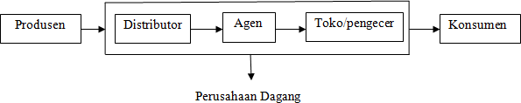

Gambar 2.1 Posisi Perusahaan Dagang dalam Rantai Distribusi Barang.

# Karakteristik Perusahaan Dagang

Karakter dari perusahaan dagang sebagai berikut:

1. Produk yang ditawarkan/dijual berupa barang (benda yang berwujud).
2. Kegiatan usaha utamanya melakukan pembelian barang dari produsen atau memasok untuk dijual kembali tanpa melakukan proses produksi ( tidak ada aktivitas mengubah bentuk atau sifat barang). Perubahan dimungkinkan sebatas melakukan pengemasan ulang agar barang lebih menarik dan konsumen tertarik untuk membeli.
3. Pendapatan utama perusahaan dagang diperoleh dari hasil penjualan barang dagangan.
4. Laba kotor perusahaan dagang diperoleh dari: penjualan bersih-harga pokok barang yang dijual.
5. Transaksi pembelian barang dagangan dapat dilakukan secara tunai ataupun kredit.
6. Dimungkinkan bagi perusahaan dagang untuk memberikan diskon/potongan harga.
7. Melakukan penyimpanan barang dagangan selama belum dijual dan diserahkan kepada pembeli sehingga perusahaan dagang memiliki persediaan barang dagangan.
8. Konsumen dapat secara langsung melihat dan mengetahui kualitas barang dagangan.
9. Apabila diperlakukan, melakukan transaksi retur ( pengembalian barang ), baik pengembalian dari konsumen ke perusahaan maupun dari perusahaan ke *supplier*/produsen karena barang rusak atau cacat.

# Definisi Penjualan

Penjualan merupakan suatu kegiatan yang dilakukan sebagian manusia dalam menjual barang dagangan yang dimiliki baik itu barang ataupun jasa kepada pasar agar mencapai suatu tujuan yang diinginkan. Penjualan adalah suatu transaksi yang bertujuan untuk mendapatkan suatu keuntungan, dan merupakan suatu jantung dari suatu perusahaan (Himayati, 2008:123). Dengan pengertian lain definisi

penjualan adalah pemindahan hak milik atas barang atau pemberian jasa yang dilakukan penjualan kepada pembeli dengan harga yang disepakati bersama dengan jumlah yang dibebankan kepada pelanggan dalam penjualan barang atau jasa dalam suatu periode akuntansi (Rangkuti, 2009:206).(Prasetyo & Susanti, 2016).

Berdasarkan definisi di atas maka dapat disimpulkan bahwa penjualan adalah kegiatan jual beli yang dijalankan oleh dua belah pihak atau lebih dengan alat pembayaran yang sah. Penjualan ini dapat dilakukan dengan berbagai metode, seperti penjualan langsung serta agen penjualan. Tujuan utama penjualan yang utama tentunya mendatangkan keuntungan dari produk atau barang yang dijual. Dalam pelaksanaannya, penjualan tidak dapat dilakukan tanpa adanya kontribusi dari pelaku yang bekerja, seperti pedagang, agen, dan tenaga pemasaran.

# Definisi Produk

Produk adalah segala sesuatu yang dapat ditawarkan kepada pasar untuk diperhatikan, dimiliki, digunakan, atau dikonsumsi sehingga dapat memuaskan keinginan atau kebutuhan pelanggan. (Hernita, 2018).

# Definisi Stok

Pengertian dari stok atau persediaan menurut Raymond McLeod, Jr: 1998 adalah sebagai suatu aktiva yang meliputi barang-barang milik perusahaan dengan maksud untuk dijual dalam periode usaha yang normal. (Mujiati & Sukadi, 2018)

# Definisi Pelanggan

Pelanggan (*Customer*) memberikan pandangan yang penting untuk memahami mengapa perusahaan harus menciptakan dan memelihara pelanggan dan bukan hanya menarik pembeli. Pelanggan adalah seseorang yang menjadi untuk membeli dari Anda. Kebiasaan itu terbentuk melalui pembelian dan interaksi yang sering selama periode waktu tertentu. (Arfifahani, 2018).

# Definisi Transaksi

Suatu kejadian eksternal yang melibatkan transfer atau pertukaran dimana dua kesatuan atau lebih. Dari pengertian transaksi tersebut dapat diketahui transaksi merupakan penyebab awalnya adanya pencatatan karena yang dilakukan dalam

akuntansi merupakan pencatatan yang didasarkan pada bukti transaksi. (Saputra, 2018).

* + 1. ***First In First Out* (FIFO)**

Menurut (Hermawan, 2018), Barang yang pertama kali masuk (dibeli) menjadi barang yang pertama kali keluar (dijual). Masuk pertama keluar pertama Metode ini menyatakan bahwa persediaan dengan nilai perolehan awal (pertama) masuk akan dijual (digunakan) terlebih dahulu, sehingga persediaan akhir dinilai dengan nilai perolehan persediaan yang terakhir masuk (dibeli). (Sari, 2018).

## Web

Menurut (Agus Hariyanto, 2015), Website adalah : “*Web* dapat diartikan sebagai kumpulan halaman yang menampilkan informasi data teks, data gambar, data animasi, suara, video dan gabungan dari semuanya, baik yang bersifat statis maupun dinamis yang membentuk satu rangkaian bangunan yang saling terkait, dimana masing-masing dihubungkan dengan jaringan-jaringan halaman (*hyperlink*)”.

Menurut Rohi Abdulloh (2015) web adalah : “Sekumpulan halaman yang terdiri dari beberapa halaman yang berisi informasi dalam bentuk data digital baik berupa text, gambar, video, audio, dan animasi lainnya yang disediakan melalui jalur koneksi internet”. Berdasarkan uraian, penulis menyimpulkan bahwa *web* adalah Sebuah software yang berfungsi untuk menampilkan dokumen - dokumen pada suatu web yang membuat pengguna dapat mengakses internet melalui software yang terkoneksi dengan internet. (ambarita, 2018)

# PHP

"PHP: *Hypertext Prepocessor*", yaitu bahasa pemrograman yang digunakan secara luas untuk penanganan pembuatan dan pengembangan sebuah situs web dan bisa digunakan bersamaan dengan HTML.

PHP diciptakan oleh Rasmus Lerdorf pertama kali tahun 1994. Pada awalnya PHP adalah singkatan dari "Personal Home Page Tools". Selanjutnya diganti menjadi FI ("*Forms Interpreter*"). Sejak versi 3.0, nama bahasa ini diubah menjadi "PHP: *Hypertext Prepocessor*" dengan singkatannya "PHP". PHP versi

terbaru adalah versi ke 5. Berdasarkan survey Netcraft pada bulan Desember 1999, lebih dari sejuta site menggunakan PHP, di antaranya adalah NASA, Mitsubishi, dan RedHat. (ambarita, 2018)

# MySQL

MySQL adalah sebuah perangkat lunak sistem manajemen basis data *SQL* (*database management system*) atau DBMS yang *multithread, multi-user,*dengan sekitar 6 juta instalasi di seluruh dunia. MySQL AB membuat MySQL tersedia sebagai perangkat lunak gratis dibawah lisensi *GNU General Public License* (GPL), tetapi mereka juga menjual dibawah lisensi komersial untuk kasus-kasus dimana penggunaannya tidak cocok dengan penggunaan GPL.(ambarita, 2018).

Adapun Menurut Arief dalam Sujana Cristian (2011), MySQL adalah salah satu jenis *database server* yang sangat terkenal dan banyak digunakan untuk membangun aplikasi web yang menggunakan *database* sebagai sumber dan pengolahan datanya.

# Xampp

Pengertian XAMPP adalah perangkat lunak (*free software*) bebas, yang mendukung untuk banyak sistem operasi, yang merupakan kompilasi dari beberapa program. Fungsi XAMPP sendiri adalah sebagai server yang berdiri sendiri (localhost), yang terdiri beberapa program antara lain: Apache HTTP Server, *MySQL database*, dan penerjemah bahasa yang ditulis dengan bahasa pemrograman PHP dan Perl.

Nama XAMPP sendiri merupakan singkatan dari X (empat sistem operasi apapun), Apache, *MySQL*, PHP dan Perl. Program ini tersedia dalam *GNU General Public License* dan bebas, merupakan *web server* yang mudah untuk digunakan yang dapat menampilkan halaman web yang dinamis. (ambarita, 2018).

## Bootstrap

*Bootstrap* adalah paket aplikasi siap pakai untuk membuat front-end sebuah website. Bisa dikatakan, *bootstrap* adalah template desain web dengan fitur plus. *Bootstrap* diciptakan untuk mempermudah proses desain web bagi berbagai tingkat

pengguna, mulai dari level pemula hingga yang sudah berpengalaman. Cukup bermodalkan pengetahuan dasar mengenai HTML dan CSS, anda pun siap menggunakan *bootstrap*. (Christian et al., 2018).

Kelebihan *Bootstrap*

1. Dapat mempercepat waktu proses pembuatan *front-end website*
2. Tampilan *bootstrap* yang sudah cukup terlihat modern.
3. Tampilan *bootsrap* sudah *responsive*, sehingga mendukung segala jenis resolusi, baik itu PC, tablet, dan juga *smartphone*.
4. Website menjadi Sangat ringan ketika diakses, karena *bootsrap* dibuat dengan sangat terstruktur.

# Sublime Text

Menurut Eric Haughee dalam Sujana Cristian (2013), bahwa *Sublime Text* adalah aplikasi editor untuk kode dan teks yang dapat berjalan di berbagai platform operating sistem dengan menggunakan teknologi Phyton API. Terciptanyaaplikasi ini terinspirasi dari aplikasi Vim. Aplikasi ini sangatlah fleksibel dan *powerfull*. Fungsionalitas dari aplikasi ini dapat dikembangkan dengan menggunakan *sublime- packages*.

Sublime Text bukanlah aplikasi *open source*, yang artinya aplikasi ini membutuhkan lisensi (*license*) yang harus dibeli. Akan tetapi beberapa fitur pengembangan fungsionalitas (*packages*) dari aplikasi ini merupakan hasil dari temuan dan mendapat dukungan penuh dari komunitas serta memiliki linsensi (*license*) aplikasi gratis. (Yanuardi & Permana, 2018)

# Database

Pengertian database menurut Bambang Hariyanto (2004) adalah: “kumpulan data (elementer) yang secara *logic* berkaitan dalam mempresentasikan fenomena/fakta secara terstruktur dalam domain tertentu untuk mendukung aplikasi dalam sistem tertentu”. Dari definisi diatas maka dapat disimpulkan bahwa *database* adalah kumpulan dari item data yang saling berhubungan satu dengan yang lainnya yang diorganisasikan berdasarkan sebuah skema atau struktur tertentu, yang kelak dapat dimanfaatkan kembali dengan cepat dan mudah. Alasan

diperlukan *Database*

1. Salah satu komponen penting dalam sistem informasi, karena merupakan dasar dalam menyediakan informasi
2. Menentukan kualitas informasi: akurat, tepat pada waktunya dan relevan. Informasi dapat dikatakan bernilai bila manfaatnya lebih efektif dibandingkan dengan biaya mendapatkannya.
3. Mengurangi duplikasi data (*data redudancy*)
4. Hubungan data dapat ditingkatkan (*data relatability*)
5. Mengurangi pemborosan tempat simpanan luar.

## Cascading Style Sheet (CSS)

CSS (*Cascading Style Sheet*) adalah salah satu bahasa desain web yang mengontrol format tampilan sebuah halaman web yang ditulis dengan menggunakan penanda (*markup language*). Biasanya CSS digunakan untuk mendesain sebuah halaman HTML dan XHTML, tetapi sekarang CSS bisa dipublikasikan dengan dokumen XML, termasuk SVG dan XUL bahkan Android.(Dwiky Andika, n.d.).

CSS merupakan salah satu kode pemrograman yang bertujuan untuk mengatur gaya tampilan/layout halaman web supaya lebih elegan dan menarik. CSS adalah sebuah teknologi internet yang direkomendasikan oleh *World Wide Web Consortium* atau W3C pada tahun 1996. CSS dikembangkan di SGML pada tahun 1970 dan terus hingga saat ini.(Noor & Saw, 2016).

## HyperText Markup Language (HTML)

Pada artikel yang ditulis oleh (Silvia, 2020) dijelaskan bahwa HTML adalah singkatan dari *HyperText Markup Language* yaitu bahasa pemrograman standar yang digunakan untuk membuat sebuah halaman web yang kemudian dapat diakses untuk menampilkan berbagai informasi di dalam sebuah penjelajah web internet (*browser*). Secara umum fungsi HTML adalah untuk mengelola serangkaian data dan informasi sehingga suatu dokumen dapat diakses dan ditampilkan di internet melalui layanan web.

# Java Script

Java script adalah bahasa pemrograman tingkat tinggi dan dinamis. Java script popular di internet dan dapat bekerja disebagian besar penjelajah web popular seperti Google Chrome, internet Exploler, Netscape, dan Opera. Kode java script dapat disisipkan dalam halaman web menggunakan *tag script*. Bahasa pemrograman ini merupakan salah satu yang paling utama bagi *web developer* diantaranya:

1. HTML memungkinkan anda menambahkan konten kedalam web.
2. CSS : menentukan *layout*, *style*, serta keselarasan website.
3. Java Script : menyempurnakan tampilan dan sistem halaman web.

Cara kerja java script adalah pengunjung situs akan diarahkan melalui file js yang terpisah atau embed langsung ke halaman website. Jadi bisa diartikan sebagai bahasa dari sisi klien. *Script* tersebut juga diproses diperangkat yang dimaksud. Jadi pemrosesannya bukan pada *web server*, tapi pada perangkat klien atau pengunjung web.

# JQuery

JQuery adalah JavaScript Library yang berarti kumpulan kode/fungsi JavaScript siap pakai, sehingga memudahkan dan mempercepat kita dalam membuat kode JS. Secara standar, apabila kita membuat kode JS, maka diperlukan kode yang cukup panjang, bahkan terkadang sangat sulit dipahami.

Kesimpulannya adalah jQuery menyederhanakan kode JS. Hal ini sesuai dengan selogannya ‘*Write less, do more*’ cukup tulis sedikit, tetapi bisa melakukan banyak hal.

Memilih jQuery dibandingkan JSL pendahulunya seprti Prototype, mootools, YUI (*Yahoo User Interface*), dan Dojo. Berikut beberapa alasan yang membuktikan jQuery sangat *powerful* dan layak dijadikan pilihan, yaitu:

1. JQ telah banyak digunakan oleh website-website terkemuka di dunia.
2. Kompetibel/cocok dengan semua browser yang populer, seperti Mozilla, Internet Explorer, Safari, Chrome, dan Opera.
3. Kompetibel dengan semua versi CSS (CSS 1 sampai dengan 3).
4. Dokumentasi, tutorial dan contoh-contohnya lengkap, kunjungi website resminya di [http://jquery.com](http://jquery.com/)
5. Didukung oleh komunitas besar dan aktif, seperti forum, milis, blog, social networking (twitter dan facebook), website, dan tutorial.
6. Ketersediaan plugin yang sangat banyak jumlahnya. Plugin merupakan kemampuan tambahan yang bisa disertakan pada jQuery.
7. Filenya hanya satu dan ukurannya kecil, hanya sekitar 20 KB.
8. *Open source/free* (gratis) dengan lisensi dari GNU (*General Public License*) dan *MIT License*.
9. jQuery lebih banyak digunakan oleh para developer web dibandingkan Javasrcipt Library lainnya. Wirawan, M. C. A. (2013).

# Definisi Web Server

Menurut Winarno dan Utomo dalam Priyanto dan Safitri (2010) *“Web browser* adalah alat yang digunakan untuk melihat halaman *web”*.

# Internet

*Interconnected Network* atau yang lebih dikenal dengan sebutan internet adalah suatu jaringan komputer raksasa dengan daya jangkau yang mendunia (Sutanta, 2005:538). Pengertian lain internet (*inter-network*) merupakan jaringan yang menggabungkan beberapa komputer yang terhubung dalam sebuah *internet protocol* (IP) yang mencakup secara luas ke seluruh dunia (Syafrudin & Eko, 2008:9).

Sedangkan Menurut Oneto dan Sugiarto dalam Priyanto dan Safitri (2009) “internet adalah jaringan komputer”. Ibarat jalan raya internet dapat dilalui berbagai sarana transportasi, seperti bus, mobil dan motor yang memiliki kegunaan masing masing.

## Unified Modeling Language (UML)

*Unified Modelling Language* (UML) adalah bahasa pemodelan untuk sistem

atau perangkat lunak yang berparadigma berorientasi objek. Abstraksi konsep dasar UML terdiri dari *structural classification*, *dynamic behavior*, dan *model management* dapat kita pahami *main concepts* sebagai term yang akan muncul pada saat membuat diagram dan *view* adalah kategori dari diagram tersebut. UML mendefinisikan diagram-diagram sebagai *Use case diagram*, *Class diagram*, *Statechart diagram*, *Activity diagram*, *Sequence diagram*, *Collaboration diagram*, *Component diagram*, dan *Deployment diagram*. (Suendri, 2018). Adapun *Unified Modelling Language* (UML) antara lain sebagai berikut:

## Use Case Diagram

*Use case* menggambarkan *external view* dari sistem yang akan kita buat modelnya. Model *use case* dapat dijabarkan dalam diagram *use case*, tetapi perlu diingat, diagram tidak indetik dengan model karena model lebih luas dari diagram. *Use case* harus mampu mengambarkan urutan aktor yang menghasilkan nilai terukur.

Tabel 2.2 *Use Case Diagram*

|  |  |  |  |
| --- | --- | --- | --- |
| No | Simbol | Nama | Keterangan |
| 1 |  | *Actor* | Menspesifikasikan himpuan peran yang pengguna mainkan ketika berinteraksi dengan *use case*. |
| 2 |  | *Use Case* | Deskripsi dari urutan aksi-aksi yang ditampilkan sistem yang menghasilkan suatu hasil yang  terukur bagi suatu *Actor*. |
| 3 |  | *Association* | Apa yang menghubungkan antara objek satu dengan objek lainnya |
| 4 |  | *Extend* | Menspesifikasikan bahwa *use case* target memperluasperilaku dari use case sumber pada suatu titik yang  diberikan |

|  |  |  |  |
| --- | --- | --- | --- |
| 5 |  | *Generalization* | Hubungan dimana objek anak (*descendent*) berbagi perilaku dan struktur data dari objek yang ada di  atasnya objek induk (*ancestor*). |
| 6 |  | *Include* | Menspesifikasikan bahwa *use case*  sumber secara eksplisit. |

## Class Diagram

Kelas sebagai suatu set objek yang memiliki atribut dan perilaku yang sama, kelas kadang disebut kelas objek. *Class* memiliki tiga area pokok yaitu:

1. Nama, kelas harus mempunyai sebuah nama.
2. Atribut, adalah kelengkapan yang melekat pada kelas. Nilai dari suatu kelas hanya bisa diproses sebatas atribut yang dimiliki.
3. Operasi, adalah proses yang dapat dilakukan oleh sebuah kelas, baik pada kelas itu sendiri ataupun kepada kelas lainnya.

Tabel 2.3 *Class Diagram*

|  |  |  |  |
| --- | --- | --- | --- |
| No | Simbol | Nama | Keterangan |
| 1 |  | *Generalization* | Relasi antar kelas dengan maksa generalisasi-spesialisasi (umum- khusus). |
| 2 |  | *Nary Association* | Upaya untuk menghindari asosiasi dengan lebih dari 2 objek. |
| 3 |  | *Class* | Kelas pada struktur sistem. |

|  |  |  |  |
| --- | --- | --- | --- |
| 4 |  | *Realization* | Operasi yang benar-benar dilakukan oleh suatu objek. |
| 5 |  | *Dependency* | Relasi anatar kelas dengan makna kebergantungan anatar kelas. |
| 6 |  | *Association* | Relasi antar kelas dengan makna umum, asosiasi biasanya juga disertai dengan *multiplicity.* |

## Activity Diagram

Diagram *activity* menunjukkan aktivitas sistem dalam bentuk kumpulan aksi-aksi, bagaimana masing-masing aksi tersebut dimulai, keputusan yang mungkin terjadi hingga berakhirnya aksi. *Activity diagram* juga dapat menggambarkan proses lebih dari satu aksi dalam waktu bersamaan.

Tabel 2.4 *Activity Diagram*

|  |  |  |  |
| --- | --- | --- | --- |
| NO | Simbol | Nama | Keterangan |
| 1. |  | Status awal | Sebuah diagram aktivitas memiliki sebuah status awal. |
| 2. |  | Aktivitas | Aktivitas yang dilakukan sistem, aktivitas biasanya diawali dengan kata kerja. |
| 3. |  | Percabangan /  *Decision* | Percabangan dimana ada pilihan aktivitas yang lebih dari satu. |
| 4. |  | Penggabungan/  *Join* | Penggabungan dimana yang mana lebih dari satu aktivitas lalu |

|  |  |  |  |
| --- | --- | --- | --- |
|  |  |  | digabungkan jadi satu. |
| 5. |  | Status Akhir | Status akhir yang dilakukan sistem, sebuah diagram aktivitas memiliki sebuah status akhir. |
| 6. |  | *Swimlane* | *Swimlane* dapat memisahkan organisasi bisnis yang bertanggung jawab terhadap aktivitas yang terjadi. |

## Sequence Diagram

Secara mudahnya *sequence diagram* adalah gambaran tahap demi tahap, termasuk kronologi (urutan) perubahan secara logis yang dilakukan untuk menghasilkan sesuatu sesuai dengan *use case diagram*.

Tabel 2.5 *Sequence Diagram*

|  |  |  |  |
| --- | --- | --- | --- |
| NO | Simbol | Nama | Keterangan |
| 1 |  | *Actor* | Menggambar orang yang sedang berinteraksi dengan sistem. |
| 2 |  | *Entity Class* | Menggambarkan hubungan yang akan dilakukan. |
| 3 |  | *Boundary Class* | Menggambarkan sebuah gambaran dari foem. |
| 4 |  | *Control Class* | Menggambarkan penghubung antara  *boundary* dengan tabel. |

|  |  |  |  |
| --- | --- | --- | --- |
| 5 |  | *A focus Of*  *Control & A Life Line* | Menggambarkan tempat mulai dan berakhirnya *massage*. |
| 6 |  | *A Massage* | Menggambarkan pengiriman pesan. |

# Pengujian Sistem

Menurut William dalam jurnal yang ditulis oleh (Febiharsa et al., 2018), pengujian *black box* atau disebut uji fungsional adalah pengujian yang mengabaikan mekanisme internal sistem atau komponen dan hanya berfokus pada output yang dihasilkan dalam menanggapi input yang dipilih dan kondisi eksekusi. Sehingga dapat disimpulkan bahwa *black box testing* merupakan pengujian yang berorientasi pada fungsionalitas yaitu perilaku dari perangkat lunak atas input yang diberikan pengguna sehingga mendapatkan/menghasilan output yang diinginkan tanpa melihat proses internal atau kode program yang dieksekusi oleh perangkat lunak.

## Framework

*Framework* atau dalam bahasa indonesia dapat diartikan sebagai “kerangka kerja” merupakan kumpulan dari fungsi-fungsi/prosedur-prosedur dan class-class untuk tujuan tertentu yang sudah siap digunakan sehingga bisa lebih mempermudah dan mempercepat pekerjaan seorang programer, tanpa harus membuat fungsi atau class dari awal. Alasan mengapa menggunakan *framework* yaitu :

1. Mempercepat dan mempermudah pembangunan sebuah aplikasi web.
2. Relatif memudahkan dalam proses maintenance karena sudah ada pola tertentu dalam sebuah *framework* (dengan syarat programmengikuti pola standar yang ada)
3. Umumnya *framework* menyediakan fasilitas-fasilitas yang umum dipakai sehingga kita tidak perlu membangun dari awal misalnya validasi, ORM,

*pagination, multiple database, scaffolding*, pengaturan *session, error handling,*

dll.

* + 1. ***Framework* Laravel**

Laravel adalah sebuah *framework* pengembangan web dengan basis *Model View Controller* (MVC) yang ditulis dalam bahasa pemrograman PHP. Laravel telah dirancang untuk meningkatkan kualitas pengembangan website dengan mengurangi biaya pengembangan awal dan biaya perawatan berkelanjutan untuk meningkatkan pengalaman dalam pengembangan aplikasi dengan menyediakan sintaks ekspresif yang jelas sehingga pembuatan web menjadi lebih efektif dan efisien.(Wiguna et al., 2019)

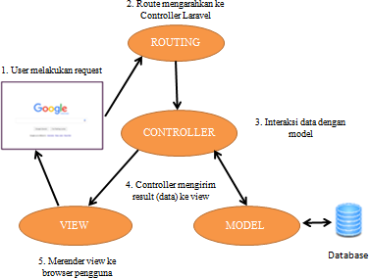Laravel adalah sebuah *framework* web berbasis PHP yang *open-source* dan tidak berbayar, diciptakan oleh Taylor Otwell dan diperuntukkan untuk pengembangan aplikasi web yang menggunakan pola MVC. Struktrur pola MVC pada laravel sedikit berbeda pada struktur pola MVC pada umumnya. Di Laravel terdapat *routing* yang menjembatani antara *request* dari *user* dan *controller*. Jadi *controller* tidak langsung menerima request tersebut(Tahir et al., 2019). Berikut adalah ilustrasi dari konsep MVC pada laravel yang ditunjukkan pada gambar berikut:

Gambar 2.2 Konsep MVC Pada Laravel

Sumber : Tahir et al., 2019

Ada 5 konsep arsitektur pada *framework* laravel yang mempunyai masing-masing fungsi diantaranya:

1. *Routes*, berfungsi sebagai pemberi akses pada setiap *request* sesuai alur yang telah di tentukan.
2. *Controller*, adalah bagian yang menjadi penghubung antara model dan *view*. *Controller* memiliki perintah-perintah yang berfungsi untuk memproses bagaimana data ditampilkan dari Model ke *View* atau sebaliknya.
3. Model, merupakan sekumpulan data yang memiliki fungsi-fungsi untuk mengelola suatu table pada sebuah database. Struktur pemodelan data pada laravel yakni memiliki fungsi yang terdiri dari *table*, *primary Key* dan *fillable*. Dimana ketiga fungsi tersebut harus di *protected*. Pada bagian table harusdiisi dengan *table name* yang sesuai pada *database*, di bagian *primary Key* harus diisi sesuai *primary key* pada table tersebut dan pada bagian *fillable* diisi dengan bagian-bagian yang mencakup dalam table tersebut.
4. *View*, merupakan *file* yang berisi kode html (*HyperText Markup Language*) yang berfungsi untuk menampilkan suatu data ke dalam browser. *Formatview* pada laravel harus menggunakan istilah *blade*, contohnya seperti: view.blade.php.
5. Migrations, merupakan proses perancangan suatu *table*, dalam hal ini migrations berfungsi sebagai blueprint database atau dapat diistilahkan sebagai penyedia sistem kontrol untuk skema database.

*Framework* laravel memiliki keunggulan tersendiri yang menjadikannya lebih baik dari pada framework lainnya, berikut ini merupakan kelebihan dari laravel yaitu, *performance* lebih cepat, *reload* data lebih stabil, memiliki keamanan data, menggunakan fitur canggih seperti blade menggunakan konsep HMVC (*Hierarchical Model View Controller*), tersedianya *library-library* yang sudahsiap untuk digunakan dan adanya fitur pengelolaan *migrations* untuk pembuatan skema *table* pada *database*.

# Draw.Io

Draw.io adalah sebuah aplikasi *open-source* yang berfungsi untuk membangun aplikasi diagram dan merupakan aplikasi berbasis *browser-base* paling banyak digunakan di dunia (Seprida Hanum H, 2018:102). Aplikasi ini sangat mudah dipahami dan mudah digunakan. Dengan tampilan yang sederhana dan *icon-*

*icon* yang banyak menjadi pilihan untuk menyajikan diagram yang baik untuk pekerjaan sehari-hari.

# Balsamiq Mockup

Mockup antar muka pengguna (*user interface*) merupakan salah satu jenis model yang lincah yang dapat dugunakan untuk memperesentasikan persyaratan dalam bahasa yang dapat dimengerti oleh kedua belah pihak yaitu pengguna dan pengembang aplikasi (Bambang Hadi Purnomo, Muhammad Rosyid Ridlo. 2020:230). Aplikasi ini bias digunakan dalam pembuatan tampilan *user interface* sebuah sistem informasi. Aplikasi ini sudah menyediakan berbagai *tools* dan *icon- icon* yang dapat memudahkan dalam membuat desain *prototype* sistem informasi yang akan dibuat.

# BAB III METODOLOGI

# Metode Penelitian

Metode penelitian adalah langkah untuk mengumpulkan informasi atau data serta melakukan investigasi pada data yang telah didapatkan. Metode penelitian memberikan gambaran rancangan penelitian yang meliputi antara lain: prosedur dan langkah-langkah yang harus ditempuh, waktu penelitian, sumber data, dan dengan langkah apa data-data tersebut diperoleh dan selanjutnya diolah dan dianalisis. Penelitian menggunakan metode kualitatif yaitu lebih fokus pada penulisan kata- kata deskriptif daripada penggunaan angka dan fokus pada penggalian persepsi atau pengalaman dari partisipan itu sendiri, sehingga sifatnya subjektif. Metode pengumpulan data yang digunakan dalam penelitian ini adaalah metode kualitatif yang bersifat deskriptif yaitu suatu metode penelitian yang menggambarkan karakteristik populasi atau fenomena yang sedang diteliti. Sehingga metode penelitian satu ini fokus utamanya adalah menjelaskan objek penelitiannya dan menjawab apa peristiwa atau apa fenomena yang terjadi. Kualitatif digunakan untuk pengumpulan data yang berupa kalimat-kalimat, hasil wawancara, hingga studi lapangan. Sedangkan metode untuk pembuatan aplikasi berbasis web menggunakan *waterfall*.

# Kerangka Pikir

Kerangka pikir ini merupakan langkah-langkah yang akan dilakukan dalam penyelesaian masalah pada penelitian ini. Kerangka pikir dibuat dengan mengadaptasi metode *waterfall*. Adapun kerangka kerja penelitian yangdigunakan seperti terlihat pada gambar berikut:

32

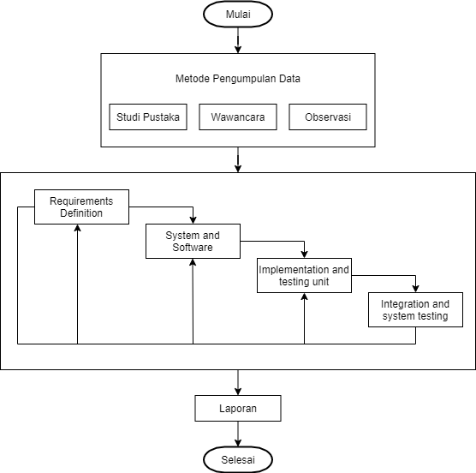

Gambar 3.1 Kerangka Pikir

# Deskripsi

# Metode Pengumpulan Data

Pengumpulan data dilakukan dengan menggunakan metode kualitatif untuk memperoleh informasi yang dibutuhkan dalam rangka mencapai tujuan penelitian. Metode kualitatif lebih fokus pada penulisan kata-kata deskriptif daripada penggunaan angka dan fokus pada penggalian persepsi atau pengalaman dari partisipan itu sendiri, sehingga sifatnya subjektif. Adapun metode yang digunakan adalah sebagai berikut:

1. Studi Pustaka

Metode Studi Pustaka adalah metode pengumpulan data dengan cara mempelajari dan mengamati serta menganalisis berkas-berkas atau dokumen- dokumen yang sudah ada, yang berhubungan dengan masalah yang sedang diteliti tersebut.

1. Wawancara

Wawancara merupakan Teknik pengumpulan data yang dilakukan melalui tatap muka dan tanya jawab langsung antara pengumpulan data maupun penelitian terhadap narasumber atau sumber data. Wawancara bertujuan untuk memperoleh informasi secara langsung guna menjelaskan suatu hal atau situasi dan kondisi tertentu. Untuk melengkapi suatu penyelidikan ilmiah. Untuk memperoleh data agar dapat memengaruhi situasi atau orang tertentu.

1. Observasi

Kegiatan observasi penulis dapat memperoleh data dan informasi dan gambaran yang akan lebih jelas tentang berbagai macam informasi yang dibutuhkan untuk menyelesaikan tugas akhir ini.

# Requirements Definition

Tahap ini merupakan fase dalam menetapkan keperluan pengembangan software, analisis ini dilakukan dengan kerjasama antara perusahaan dengan pengembang *software*. Menggunakan metode kualitatif untuk pengumpulan datanya, pada tahap ini peneliti melakukan studi lapangan dan studi literatur. Studi lapangan merupakan kegiatan pengumpulan informasi yang dilakukan melalui survey lapangan dengan cara wawancara kepada *owner* CV. Albadi Media. Hasil dari studi lapangan ini adalah berupa informasi serta masukan-masukan kebutuhan sistem untuk perusahaan. Sedangkan studi literatur bertujuan untuk mengumpulkan informasi serta teori-teori pendukung yang dilakukan dengan mengkaji teori melalui berbagai sumber diantaranya adalah buku, internet, jurnal, artikel, dan sumber lainnya.

# Analisis Sistem Berjalan

Analisis Sistem Berjalan Sistem menentukan vendor dalam proses pengadaan barang dan jasa logistik masih secara manual. Proses secara manual menimbulkan beberapa kekurangan, Penyimpanan data penjualan belum disimpan menggunakan sistem, sehingga masih berupa fisik yang dapat menyebabkan dokumen rusak dan hilang.

# Analisis Kebutuhan Fungsional

Kebutuhan fungsional harus dapat mengilustrasikan secara jelas fungsi- fungsi dan fitur fitur yang ada pada sistem yang dikembangkan. Berikut ini adalah analisis kebutuhan fungsional dari sistem yang akan dibangun :

Tabel 3.1 Kebutuhan Funsional

|  |  |
| --- | --- |
| Kebutuhan Fungsional | Deskripsi |
| Master Produk | *Administrator* mencatat atau meng*input* data barang yang ditawarkan/dijual. |
| Stok Produk | *Administrator* mencatat persediaan barang dagangan selama belum dijual dan diserahkan kepada pembeli sehingga perusahaan dagang memiliki persediaan barang dagangan. |
| Transaksi Penjualan | *Administrator* bertanggung jawab penuh mulai dari penginputan, penghapusan yang berkaitan dengan transaksi. |
| *Report* Penjualan | Untuk memberikan seluruh informasi penjualan yang disusun dan diinformasikan sebagai sebuah bahan pencatatan dan analisa penjualan. Untuk laporan harian, informasi yang ada di dalamnya merupakan data transaksi penjualan yang terjadi setiap harinya. |
| Pelanggan | Data pelanggan yang melakukan transaksi. |

# Analisis Kebutuhan Non Fungsional

Jenis kebutuhan ini berisi *property* perilaku yang dimiliki oleh sistem, diantaranya:

1. Operasional
2. Keamanan
3. Informasi
4. Kinerja

# Analisis Kebutuhan/Alat

Analisis kebutuhan ini mencakup *hardware* dan *software* yang digunakan. Berikut ini adalah analisis kebutuhan non-fungsional sistem informasi penjualan yang akan dikembangkan :

1. Perangkat Keras (*Hardware*)

Perangkat keras yang digunakan untuk membuat sistem informasi penjualan berbasis web yaitu:

* 1. *Personal Computer* (PC)
  2. Processor Intel (R) Pentium (R)
  3. Memory Ram 2 GB
  4. Printer Canon ip 2770
  5. Monitor 14 inch
  6. Keyboard
  7. Mouse

1. Perangkat Lunak *(Software)*

Adapun perangkat lunak yang digunakan untuk membuat sistem informasi penjualan berbasis web yaitu sebagai berikut:

* 1. Sistem Operasi Microsoft Windows 7
  2. Microsoft Word 2007
  3. XAMPP
  4. Database MySQL 5
  5. PHP
  6. CSS
  7. HTML
  8. Java Script
  9. jQuery
  10. Browser (mozila firefox, google chrome)
  11. Bootsrap
  12. Sublime Text
  13. Draw.io
  14. Balsamiq Mockup

## System and Software

Tahap ini merupakan tahap perencanaan pengembangan multimedia berdasarkan data atau informasi yang telah dikumpulkan pada tahap analisis. Tahap desain ini terdiri dari *flowchart* dan desain *layout sistem*, yang tujuannya adalah pembuatan sistem informasi.

Tahap desain dilakukan untuk memodelkan/merancang kebutuhan yang telah dianalisis sebelumnya, Berikut adalah masing-masing penjelasan pada tiap tahapannya:

1. Arsitektur Sistem Tahap ini dilakukan dengan membuat desain menggunakan bahasa pemodelan *Unified Modelling Language* (UML). UML yang digunakan dalam penelitian ini terdiri dari:
   1. *Use case diagram*, untuk mengetahui gambaran umum fungsi apa saja yang ada di dalam sistem aplikasi.
   2. *Class diagram*, untuk menggambarkan struktur sistem dari segi pendefinisian kelas-kelas yang akan dibuat untuk membangun sistem.
   3. *Activity diagram*, untuk memodelkan aktifitas yang ada dalam suatu sistem meliputi gambaran keseluruhan aktifitas yang dilakukan oleh pengguna dengan aplikasi.
   4. *Sequence diagram*, menggambarkan kelakukan objek pada *use case* dengan mendeskripsikan pesan yang dikirimkan dan diterima antar objek. Diagram ini memiliki jumlah sebanyak 5 buah diagram, jumlah ini merupakan

gambaran total interkasi yang dapat dilakukan oleh pengguna dengan aplikasi.

1. Desain *layout system*

Desain layoutnya menggunakan *bootstrap* yang berfungsi untuk mempercepat waktu proses pembuatan tampilan web. Sedangkan untuk desain layout sistemnya menggunakan bahasa pemrograman PHP.

* 1. Halaman Utama

Dihalaman utama yaitu terdapat dashboard yang menampilkan fitur-fitur diantaranya total transaksi, total produk terjual, total pembayaran, dan total keuntungan.

* 1. Tampilan Menu

Menu yang ada dalam sistem penjualan ini yaitu data produk, stok barang, data pelanggan, data transaksi, dan laporan.

* + - Data produk : di dalam data produk terdapat nama produk, harga beli, harga jual, stok, dan *action*.
    - Stok barang : di dalam stok barang terdapat produk, *quantity*, tanggal dan *action*.
    - Data pelanggan : di dalam data pelanggan terdapat nama pelanggan, alamat, telepon, email dan *action*.
    - Data transaksi : di dalam data transaksi terdapat nama pelanggan, tanggal, total *quantity*, total harga dan *action*.
    - Laporan : di dalam laporan terdapat dua sub menu diantaranya menu laporan stok dan laporan transaksi. Di laporan stok ini menampilkan fitur stok barang masuk dan barang keluar berdasarkan pencarian tanggal. Sedangkan untuk melihat laporan transaksi yaitu berdasarkan pencarian tanggal, total transaksi, total pembayaran, total keuntungan, dan fitur cetak.
  1. Desain Struktur Tabel

Tabel 3.2 Desain Struktur Tabel Data Produk

|  |  |  |  |  |  |
| --- | --- | --- | --- | --- | --- |
| No | Nama produk | Harga beli | Harga jual | *Stock* | *Action* |
| 1 |  |  |  |  |  |

Tabel 3.3 Desain Struktur Tabel Stok Barang

|  |  |  |  |  |
| --- | --- | --- | --- | --- |
| No | Produk | *Quantity* | Tanggal | *Action* |
| 1 |  |  |  |  |

Tabel 3.4 Desain Struktur Tabel Data Pelanggan

|  |  |  |  |  |  |
| --- | --- | --- | --- | --- | --- |
| No | Nama pelanggan | Alamat | Telp | Email | *Action* |
| 1 |  |  |  |  |  |

Tabel 3.5 Desain Struktur Tabel Data Transaksi

|  |  |  |  |  |  |
| --- | --- | --- | --- | --- | --- |
| No | Nama pelanggan | Tanggal | Total quantity | Total harga | *Action* |
| 1 |  |  |  |  |  |

Tabel 3.6 Desain Struktur Tabel Laporan Stok Produk

|  |  |  |  |  |
| --- | --- | --- | --- | --- |
| No | Produk | *Quantity* | Tanggal | Status |
| 1 |  |  |  |  |

Tabel 3.7 Desain Struktur Tabel Laporan Transaksi

|  |  |  |  |  |  |
| --- | --- | --- | --- | --- | --- |
| No | Nama pelanggan | Tanggal | Total  *quantity* | Total harga | Action |
| 1 |  |  |  |  |  |

## Implementation and Testing Unit

Pada tahap ini aplikasi akan mulai diimplementasikan untuk pelaporan di CV. Albadi Media. Tahap ini juga dapat disebut sebagai tahap evaluasi untuk pengembangan sistem yang sudah ada supaya menjadi lebih baik lagi. Apabila produksi tidak ada revisi maka akan divalidasi dan jika ada revisi maka kembali lagi ke produksi dan harus diperbaiki.

* + - 1. ***Framework* Laravel**

Penggunaan *Framework* Laravel yang menggunakan konsep MVC dalam Rancang Bangun website sistem informasi penjualan ini membuat perancangan sistem menggunakan metode perancangan berbasis objek. Perancangan dibuat menggunakan UML (*Unified Modelling Language*) dengan menggunakan beberapa diagram untuk merepresentasikan sistem.

## Intergration and System Testing

Pada tahap ini Prosedur pengujian yang dilakukan terhadap perangkat lunak yaitu menentukan data-data yang akan digunakan untuk keperluan pengujian perangkat lunak. Menentukan metode pengujian dan kriteria evaluasi hasil pengujian untuk masing-masing pengguna yang ada di dalam sistem. Metode pengujian yang digunakan yaitu pengujian *black box*. Pengujian *black box* atau *black box testing* merupakan pengujian yang berorientasi pada fungsionalitas yaitu perilaku dari perangkat lunak atas input yang diberikan pengguna sehingga mendapatkan/menghasilan output yang diinginkan tanpa melihat proses internal atau kode program yang dieksekusi oleh perangkat lunak.

# Laporan

Pada tahap ini yaitu setelah dilakukan uji coba dan sistem berfungsidengan baik, hasil akhir akan dimuat ke dalam bentuk laporan skripsi. Tahapan pembuatan laporan sebagai salah satu persyaratan kelulusan di Program Studi Sistem Informasi Fakultas Teknologi Informasi Universitas Bale Bandung. Pembuatan laporan ini terdiri dari hasil identifikasi masalah dan implementasi dalam bentuk laporan tertulis yang terdiri dari 6 bab dengan sistematika penulisan yang tertera pada BAB 1.

# BAB IV

**ANALISIS DAN PERANCANGAN**

# Analisis

Analisis dilakukan sebagai langkah awal penelitian untuk mengetahui kebutuhan-kebutuahn yang diperlukan pengguna. Dalam analisis ini penyusun mempunyai instrumen penelitian dan melakukan beberapa tahapan yaitu, tata kelola perusahaan, analisis sistem, analisis masalah, analisis kebutuhan, analisis sistem penunjang keputusan, analisis data penunjang keputusan, analisis kebutuhan/alat.

# Tata Kelola Perusahaan

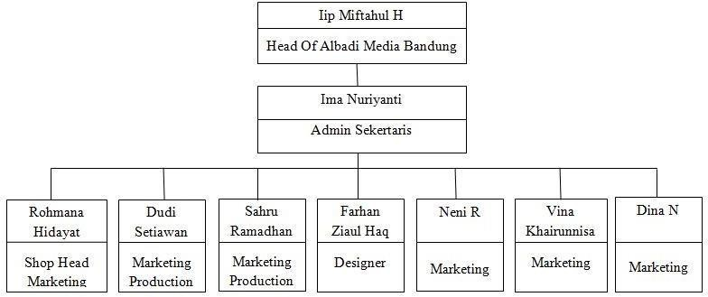

Gambar 4.1 Struktur Organisasi

Dari struktur organisasi di atas dapat di deskripsikan sebagai berikut:

1. *Head Of Albadi Media Bandung* bertugas untuk mengontrol produksi, membuat *planning* bulanan serta mengawasi kinerja karyawan.
2. Admin sekertaris bertugas sebagai administrasi umum dan keuangan yang nantinya akan memegang aplikasi sistem informasi penjualan yang telah dibuat.

42

1. Marketing Production bertugas untuk membuat atau memproduksi produk yang akan dipasarkan.
2. Designer bertugas untuk mendesain baik itu produk serta foto produk yang akan dipasarkan.
3. *Shop Head marketing* dan *Marketing* bertugas untuk menjual atau memasarkan produk dengan cara door to door serta melalui media sosial.

# Analisis Sistem

1. Analisis sistem berjalan sistem menentukan vendor dalam proses pengadaan barang dan jasa logistik masih secara manual. Proses secara manual menimbulkan kekurangan, yaitu penyimpanan data penjualan belum disimpan menggunakan sistem, sehingga masih berupa fisik yang dapat menyebabkan dokumen rusak dan hilang.
2. Penyimpanan data penjualan belum disimpan menggunakan sistem, sehingga masih berupa fisik yang dapat menyebabkan dokumen rusak dan hilang.

# Analisis Masalah

Berdasarkan analisis yang dilakukan penulis di CV. Albadi Media dengan menggunakan kerangka PIECES, menemui kendala yaitu :

Tabel 4.1 Analisis PIECES

|  |  |  |
| --- | --- | --- |
| No | Analisis PIECES | Sistem Lama |
| 1 | *Performance* (Kinerja) | - Proses transaksi cukup lama, sehingga memperlambat proses kerja. |
| 2 | *Information* (Informasi) | * Penyampaian informasi kurang akurat sehingga seringkali mengalami kerugian karena ketidak sesuaian informasi, * Waktu yang dibutuhkan dalam proses pembuatan laporan terbilang cukup lama, kerena masih dilakukan secara manual. |

|  |  |  |
| --- | --- | --- |
| 3 | *Economic* (Ekonomi) | - Dilihat untuk jangka panjangnya, biaya produksi yang dikeluarkan akan semakin meningkat seiring dengan perkembangan usaha dan kebutuhan alat tulis. |
| 4 | *Control* (Keamanan) | -Pada sistem yang sedang berajalan saat ini, tidak adanya pengamanan terhadap laporan penjualan yang penting, sehingga kehilangan atau kerusakan dapat terjadi. |
| 5 | *Efficiency* (Efisiensi) | - Beban kerja yang diterima sangat banyak, yakni pencatatan data transaksi, data produk, data stok serta pembuatan laporan. |
| 6 | *Servieces* (Pelayanan) | - Dalam proses transaksi terhitung cukup lama, kerena pencari barang yang di minta oleh para pelanggan dilakukan dengan pengecekan pada daftar produk, sehingga pelanggan merasa diabaikan. |

Berdasarkan analisis PIECES diatas yang dilakukan di CV. Albadi media penulis akan mengusulkan membuat sistem informasi penjualan berbasis web untuk mengatasi masalah-masalah diatas sehingga waktu yang diperlukan menjadi efisien dan laporan tersimpan di media elektronik dengan klasifikasi.

# Analisis Kebutuhan

* + - 1. **Kebutuhan Fungsional**

Kebutuhan Fungsional merupakan kebutuhan sistem dari segi fungsionalitas yang akan muncul pada saat sistem dirancang. Adapun beberapa kebutuhan fungsional yaitu:

1. Pengelolaan data produk
2. Pengelolaan data stok barang
3. Pengelolaan data pelanggan
4. Pengelolaan data transaksi
5. Pengelolaan laporan:
   1. Laporan stok
   2. Laporan transaksi

# Kebutuhan Non Fungsional

Jenis kebutuhan ini berisi *property* perilaku yang dimiliki oleh sistem, diantaranya:

1. Operasional
2. Keamanan
3. Informasi
4. Kinerja

# Analisis Sistem Penunjang Keputusan

Dengan analisis sistem yang telah dilakukan diharapkan:

1. Dengan dibuatnya sistem informasi ini perusahaan jadi mempunyai data yang disimpan sehingga tidak terjadi kerugian seperti sebelumnya.
2. Sistem informasi tersebut mempunyai laporan penjualan dan laporan stok bisa dicetak.

# Analisis Data Penunjang Keputusan

Analisis data yang dilakukan sebagai penunjang keputusan untuk penyedian stok produk di CV. Albadi Media dapat dilihat pada contoh kasus dibawah ini.

# Contoh Kasus :

Tabel dibawah ini merupakan contoh data laporan stok penjualan Produk A pada periode penjualan di bulan Juli.

Tabel 4.2 Tabel Data Laporan Stok

|  |  |  |  |  |
| --- | --- | --- | --- | --- |
| No | Nama Produk | Quantity | Tanggal | Status |
| 1 | Produk A | 15 | 2021-07-28 | Keluar |
| 2 | Produk A | 20 | 2021-07-24 | Keluar |

|  |  |  |  |  |
| --- | --- | --- | --- | --- |
| 3 | Produk A | 100 | 2021-07-21 | Masuk |
| 4 | Produk A | 15 | 2021-07-19 | Keluar |
| 5 | Produk A | 30 | 2021-07-16 | Keluar |
| 6 | Produk A | 35 | 2021-07-07 | Keluar |
| 7 | Produk A | 20 | 2021-07-03 | Keluar |
| 8 | Produk A | 100 | 2021-07-01 | Masuk |

Untuk menghitung berapa stok akhir produk pada tabel di atas bisa dihitung menggunakan metode FIFO (*First In First Out*) dimana barang yang pertama kali masuk (dibeli) menjadi barang yang pertama kali keluar (dijual). Impelemntasi metode ini bisa dilihat pada tabel dibawah ini.

Tabel 4.3 Tabel Penjualan Produk A

|  |  |  |  |  |  |  |  |  |  |
| --- | --- | --- | --- | --- | --- | --- | --- | --- | --- |
| Tanggal | Pembelian | | | Penjualan | | | Persediaan Akhir | | |
| Unit | Harga | Jumlah | Unit | Harga | Jumlah | Unit | Harga | Jumlah |
| 21-07-01 | 100 | 4.000 | 400.000 |  |  |  | 100 | 4.000 | 400.000 |
| 21-07-03 |  |  |  | 20 | 5.000 | 100.000 | 80 | 4.000 | 320.000 |
| 21-07-07 |  |  |  | 35 | 5.000 | 175.000 | 45 | 4.000 | 180.000 |
| 21-07-16 |  |  |  | 30 | 5.000 | 150.000 | 15 | 4.000 | 60.000 |
| 21-07-19 |  |  |  | 10 | 5.000 | 50.000 | 5 | 4.000 | 20.000 |
| 21-07-21 | 100 | 4.000 | 400.000 |  |  |  | 5  100 | 4.000  4.000 | 20.000  400.000 |
| 21-07-24 |  |  |  | 20 | 5.000 | 100.000 | 85 | 4.000 | 340.000 |
| 21-07-28 |  |  |  | 15 | 5.000 | 75.000 | 70 | 4.000 | 280.000 |

Berdasarkan hasil data penjualan diatas, dapat dihitung berapa jumlah pembelian dan penjualan barang untuk Produk A pada bulan juli.

Tabel 4.4 Total Data Penjualan Produk A

|  |  |  |
| --- | --- | --- |
| Biaya Penjualan : | | |
| Pembelian | 200 Unit | Rp. 800.000 |
| Harga barang yang terjual | 130 Unit | Rp. 650.000 |
| Persediaan Akhir | 70 Unit | Rp. 280.000 |

Berdasarkan data diatas pemilik mengalami *overstock* sebanyak 70 unit, Untuk mengurangi *overstock* yang dapat menyebabkan kerugian bagi perusahaan, pemilik dapat memperkirakan berapa jumlah pembelian stok barang yang mungkin akan terjual pada bulan berikutnya berdasarkan perhitungan jumlah penjualan barang pada bulan sebelummnya.

Berdasarkan data diatas dapat disimpulkan sebagai berikut:

1. Keuntungan bersih

Tabel 4.5 Keuntungan Bersih

|  |  |  |
| --- | --- | --- |
| Rumus | Perhitungan | Total harga |
| Keuntungan (Harga barang yang  terjual - (Harga beli / unit * Jumlah | (650000 − (4000 ∗  130)) = | Rp. 130.000 |
| barang yang terjual)) | Rp. 130000 |  |

1. *Overstock* barang

Tabel 4.6 *Overstock* Barang

|  |  |  |
| --- | --- | --- |
| Rumus | Jumlah Produk | Total harga |
| *Overstock* ((Jumlah pengisian stok  barang – Barang yang terjual) * harga jual) | (200 – 130) * 4000 =  280000 (70 unit) | Rp. 280.000 |

1. *Restock* barang

Untuk tabel dibawah ini di asusmsikan bahwa harga beli barang pada bulan berikutnya tidak ada kenaikan atau pengurangan harga sehingga harga barang masih tetap Rp. 4000 / unit.

Tabel 4.7 *Restock* Barang

|  |  |  |
| --- | --- | --- |
| Rumus | Jumlah Produk | Total harga |
| *Restock* ((Barang yang terjual -  Persediaan akhir) * Harga beli / unit) | ((130 – 70) * 4000) =  240000 (60 Unit) | Rp. 240.000 |

# Analisis Kebutuhan/Alat

1. Kebutuhan *Software*

Beberapa *software* yang penulis gunakan untuk membuat aplikasi ini adalah sebagai berikut :

Tabel 4.8 Kebutuhan *Software*

|  |  |  |
| --- | --- | --- |
| No | *Software* yang digunakan | Fungsi |
| 1 | Windows 7 | Sistem Operasi |
| 2 | XAMPP | Digunakan untuk *web server* |
| 3 | Balsamiq | Digunakan untuk membuat desain  *user interface* aplikasi |
| 4 | Draw.io | Digunakan untuk merancang  *requirement system* |
| 3 | Browser (mozila firefox, google chrome) | Untuk menampilkan hasil *compile*  aplikasi |
| 4 | Sublime Text | Untuk pengkodean aplikasi |
| 5 | Microsoft Word 2007 | Digunakan untuk membuat Laporan |

1. Kebutuhan *Hardware*

Beberapa *Hardware* yang penulis gunakan untuk membuat aplikasi ini adalah sebagai berikut :

Tabel 4.9 Kebutuhan *Hardaware*

|  |  |  |
| --- | --- | --- |
| No | *Hardware* yang digunakan | |
| 1 | Processor | Intel (R) Pentium (R)@ 1.50GHz |

|  |  |  |
| --- | --- | --- |
| 2 | Ram | 2 GB |
| 3 | Harddisk | 298,09 GB |
| 4 | Video Graphic Array  (VGA) | 789 Intel (R) HD Graphics |

# Perancangan

Perancangan ini membahas tentang peracangan model sistem dengan menentukan input, proses, dan output pada sebuah sistem informasi.

# Rancangan UML

## Use Case Diagram

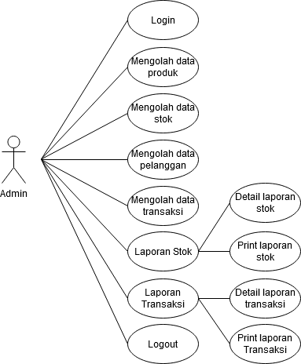*Use case diagram* ini digunakan untuk mendeskripsikan interaksi pengguna dengan sebuah sistem informasi. Pada gambar berikut mendeskripsikan pengguna yang dapat melakukan berbagai pengolahan data yang terdapat pada sistem informasi penjualan ini. Diantaranya pengguna dapat melakukan *login* dan *logout* untuk mengakses atau keluar dari sistem informasi, pengguna juga dapat melakukan pengolahan data produk, data stok, data transaksi serta data pengguna, pada sistem informasi ini terdapat sistem laporan dimana pengguna dapat dengan bebas mengatur data-data apa saja yang ingin ditampilkan atau dicetak.

Gambar 4.2 Use Case Diagram

## Activity Diagram

*Activity diagram* ini digunakan untuk menjelaskan urutan aktivitas dalam suatu proses. Diagram ini dibuat berdasarkan *Use case* diagram yang dibuat sebelumnya. Berikut daftar dari *activity* diagram yang terdapat pada sistem informasi penjualan ini.

1. *Activity Diagram Login*

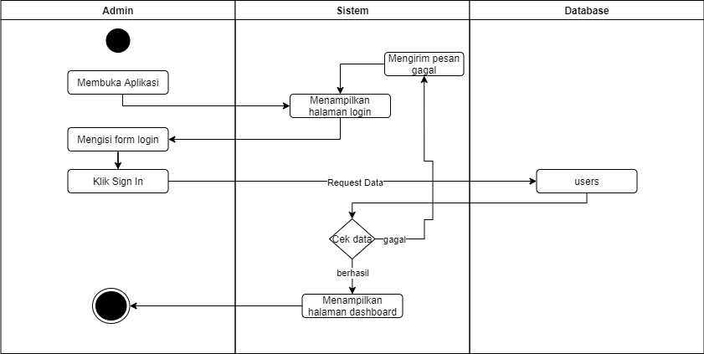Pada *activity* diagram login ini bertujuan untuk mengetahui bagaimana pengguna dapat mengakses atau mengelola sistem informasi penjualan pada CV. Albadi media. Berikut *activity diagram* login yang dapat dilihat pada gambar 4.3 di bawah ini.

Gambar 4.3 Activity Diagram Login

1. *Activity Diagram* Produk
2. *Activity Diagram* Tampil Data Produk

Pada *activity diagram* tampil data produk ini bertujuan untuk mengetahui bagaimana pengguna dapat melihat data produk yang tersedia pada sistem informasi penjualan pada CV. Albadi media. Berikut *activity diagram* tampil data produk yang dapat dilihat pada gambar 4.4 di bawah ini.

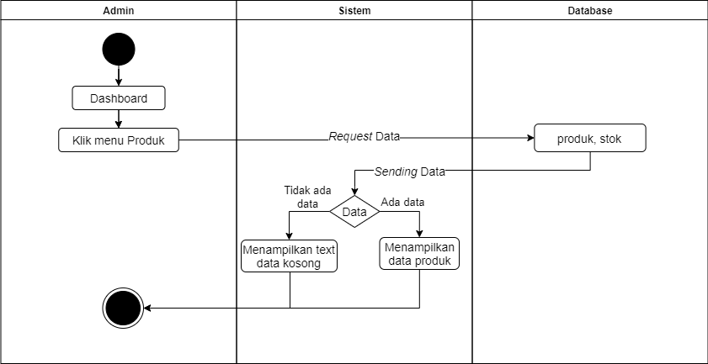

Gambar 4.4 Activity Diagram Tampil Data Produk

1. *Activity Diagram* Pengolahan Data Produk

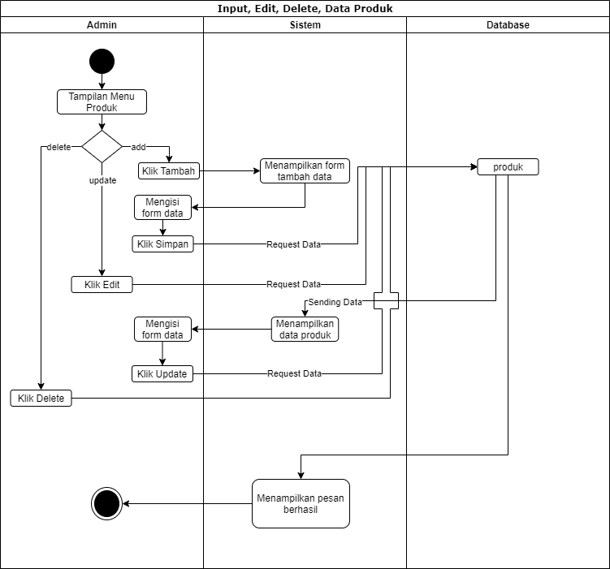Pada *activity diagram* login ini bertujuan untuk mengetahui bagaimana pengguna dapat mengakses atau mengelola sistem informasi penjualan pada CV. Albadi media. Berikut *activity diagram* pengolahan data produk yang dapat dilihat pada gambar 4.5 di bawah ini.

Gambar 4.5 *Activity Diagram* Pengolahan Data Produk

1. *Activity Diagram* Stok Produk
2. *Activity Diagram* Tampil Data Stok Produk

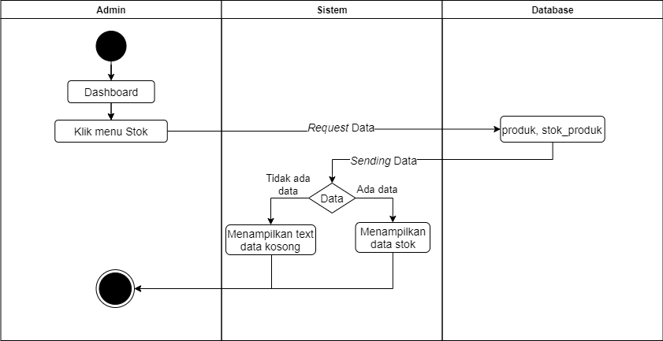Pada *activity diagram* tampil data stok ini bertujuan untuk mengetahui bagaimana pengguna dapat melihat data stok produk yang tersedia pada sistem informasi penjualan CV. Albadi media. Berikut *activity diagram* tampil data stok produk yang dapat dilihat pada gambar 4.6 di bawah ini.

Gambar 4.6 *Activity Diagram* Tampil Data Stok Produk

1. *Activity Diagram* Pengolahan Data Stok Produk

Pada *activity diagram* pengolahan data stok produk ini bertujuan untuk mengetahui bagaimana pengguna dapat melakukan pengolahan data stok produk pada sistem informasi CV Albadi media. Berikut *activity diagram* pengolahandata stok produk yang dapat dilihat pada gambar 4.7 di bawah ini.

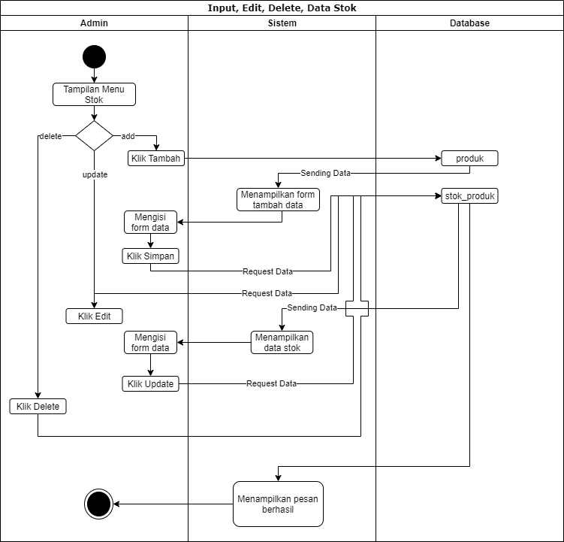

Gambar 4.7 *Activity Diagram* Pengolahan Data Stok Produk

1. *Activity Diagram* Pelanggan
2. *Activity Diagram* Tampil Data Pelanggan

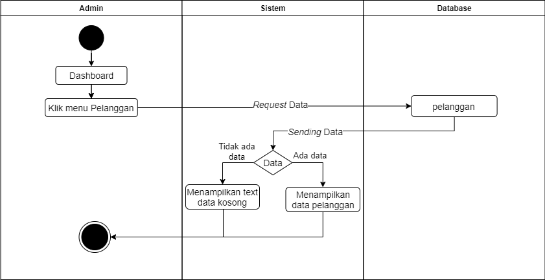Pada *activity diagram* tampil data pelanggan ini bertujuan untuk mengetahui bagaimana pengguna dapat melihat data pelanggan yang telah berbelanja pada sistem informasi penjualan CV. Albadi media. Berikut *activity diagram* tampil data pelanggan yang dapat dilihat pada gambar 4.8 di bawah ini.

Gambar 4.8 *Activity Diagram* Tampil Data Pelanggan

1. *Activity Diagram* Pengolahan Data Pelanggan

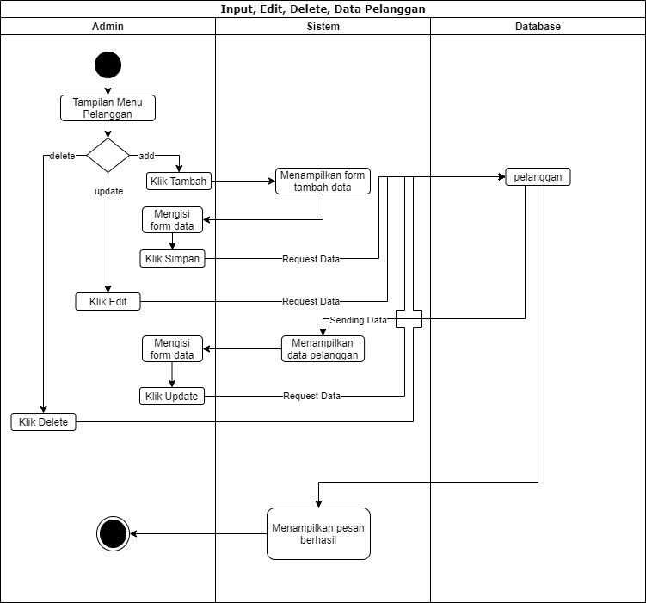Pada *activity diagram* pengolahan data stok produk ini bertujuan untuk mengetahui bagaimana pengguna dapat melakukan pengolahan data pelanggan pada sistem informasi CV Albadi media. Berikut *activity diagram* pengolahandata pelanggan yang dapat dilihat pada gambar 4.9 di bawah ini.

Gambar 4.9 *Activity Diagram* Pengolahan Data Pelanggan

1. *Activity Diagram* Transaksi
2. *Activity Diagram* Tampil Data Transaksi

Pada *activity diagram* tampil data pelanggan ini bertujuan untuk mengetahui bagaimana pengguna dapat melihat data transaksi dari pelanggan yang telah berbelanja pada sistem informasi penjualan CV. Albadi media. Berikut *activity diagram* tampil data transaksi yang dapat dilihat pada gambar 4.10 di bawah ini.

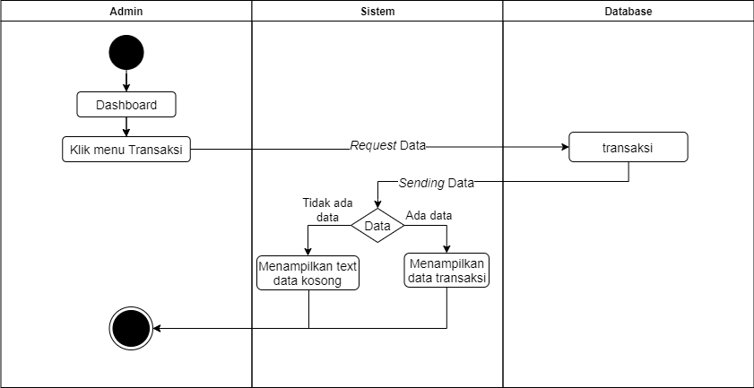

Gambar 4.10 *Activity Diagram* Tampil Data Transaksi

1. *Activity Diagram* Detail Data Transaksi

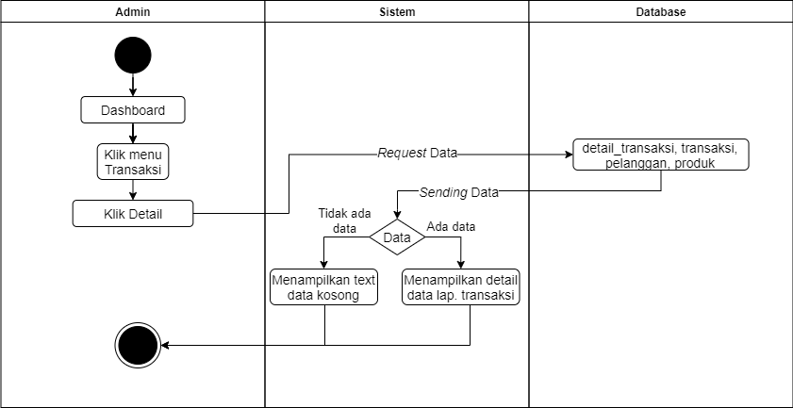Pada *activity diagram* detail data transaksi ini bertujuan untuk mengetahui bagaimana pengguna dapat melihat detail data transaksi dari pelanggan pada sistem informasi CV Albadi media. Berikut *activity diagram* detail data transaksi yang dapat dilihat pada gambar 4.11 di bawah ini.

Gambar 4.11 *Activity Diagram* Detail Transaksi

1. *Activity Diagram* Tampil Data Laporan Stok Produk

Pada *activity diagram* tampil data laporan stok produk ini bertujuan untuk mengetahui bagaimana pengguna dapat melihat data transaksi dari pelanggan pada sistem informasi penjualan CV. Albadi media. Berikut *activity diagram* tampil data laporan stok produk yang dapat dilihat pada gambar 4.12 di bawah ini.

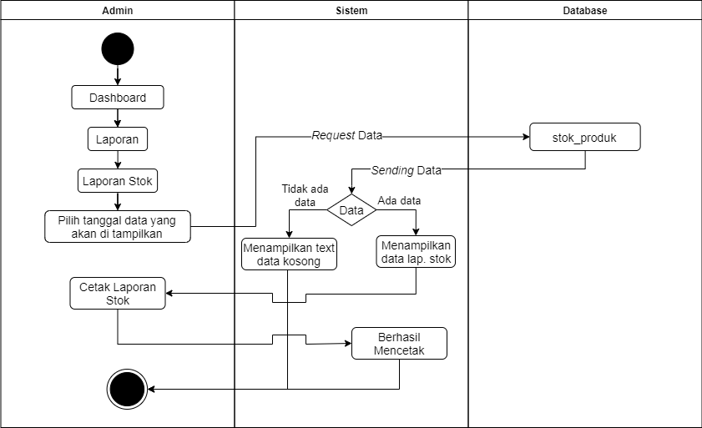

Gambar 4.12 *Activity Diagram* Tampil Laporan Stok Produk

1. *Activity Diagram* Laporan Transaksi

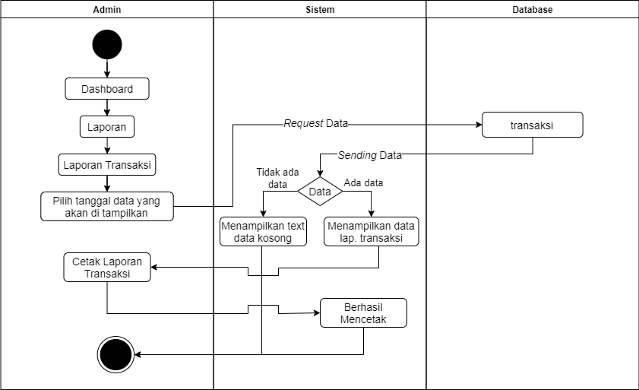Pada *activity diagram* laporan transaksi ini bertujuan untuk mengetahui bagaimana pengguna dapat melihat atau mencetak data transaksi dari pelanggan pada sistem informasi penjualan CV. Albadi media. Untuk melihat data transaksi pengguna harus memilih *range* tanggal untuk mensortir data mana saja yang akan ditampilkan, selain itu pada sistem ini terdapat fitur untuk melakukan percetakan data yang memudahkan pengguna untuk melakukan *reporting data.* Berikut *activity diagram* tampil data laporan transaksi yang dapat dilihat pada gambar 4.13 di bawah ini.

Gambar 4.13 *Activity Diagram* Laporan Transaksi

1. *Activity Diargam* Detail Data Laporan Transaksi

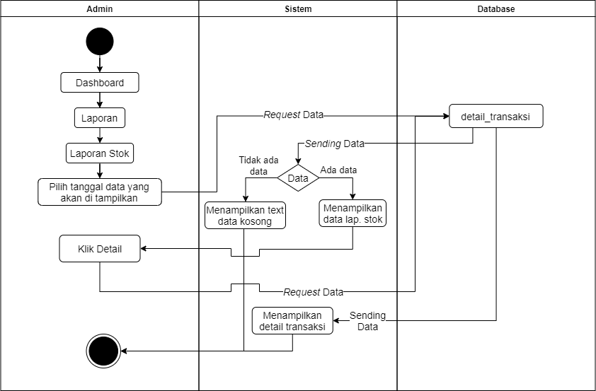Pada *activity diagram* detail data laporan transaksi ini bertujuan untuk mengetahui bagaimana pengguna dapat melihat detail data transaksi atau mencetak data transaksi dari pelanggan pada sistem informasi penjualan CV Albadi media. Untuk melihat data transaksi pengguna harus memilih *range* tanggal untuk mensortir data mana saja yang akan ditampilkan, setelah itu pengguna dapat melihat detail dari setiap transaksi yang dilakukan oleh pelanggan, fitur ini dilengkapi sistem percetakan data yang memudahkan pengguna untuk melakukan *reporting data.* Berikut *activity diagram*detail data laporan transaksi yang dapat dilihat pada gambar 4.14 di bawah ini.

Gambar 4.14 *Activity Diagram* Detail Data Laporan Transaksi

## Class Diagram

Berikut adalah *class diagram* sistem informasi penjualan.

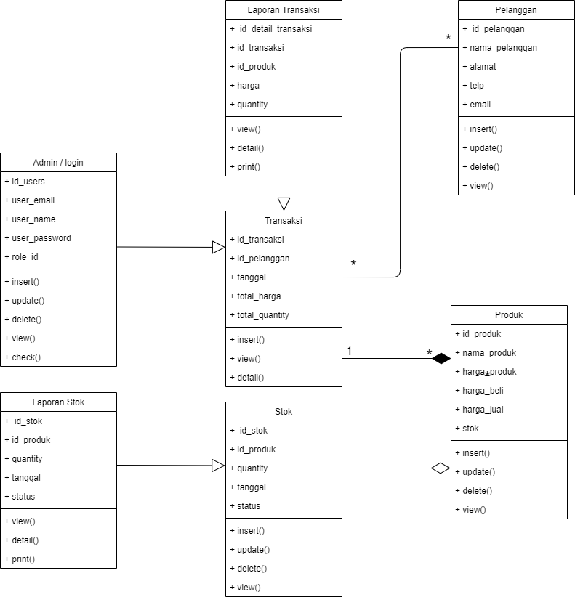

Gambar 4.15 *Class Diagram* Sistem Informasi Penjualan

## Sequence Diagram

*Sequence diagram*ini biasanya digunakan untuk menggambarkan perilaku pada sebuah skenario dan mendeskripsikan bagaimana entitas dan sistem akan berinterkasi, termasuk pesan-pesan yang diapakai saat berinteraksi.

1. *Sequence Diagram Login*

Pada *sequence diagram login* pertama-tama pengguna membuka sistem informasi penjualan CV Albadi Media setelah itu akan muncul tampilan *login*, pengguna diharuskan mengisi *email* dan *password* sesuai dengan ketentuan, Apabila *email* atau *password* salah sistem akan menampilkan kembali halaman *login* berserta pesan *error*. Berikut adalah *sequence diagram login* yang dapat dilihat pada Gambar 4.16 di bawah ini.

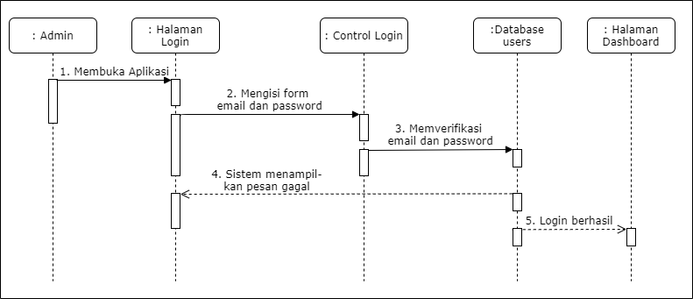

Gambar 4.16 *Sequence Diagram Login*

1. *Sequence Diagram* Produk

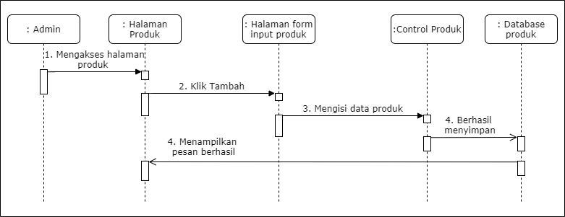Pada *sequence diagram* produk ini pengguna dapat melakukan beberapa pengolahan data pada contoh kasus ini, pengguna akan melakukan input data produk. Untuk melakukan input data produk pengguna bisa klik tombol tambah setelah itu sistem akan menampilkan halaman *form input* produk, selanjutnya pengguna dapat langsung melakukan input data produk sesuai yang diinginkan. Berikut adalah *sequence diagram* produk yang dapat dilihat pada Gambar 4.17. di bawah ini.

Gambar 4.17 *Sequence Diagram* Produk

1. *Sequence Diagram* Stok Produk

Pada *sequence diagram* stok produk ini pengguna dapat melakukan

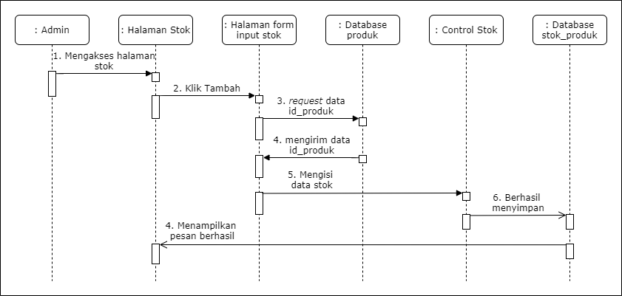beberapa pengolahan data pada contoh kasus ini, pengguna akan melakukan input data stok produk. Untuk melakukan input data produk pengguna bisa klik tombol tambah setelah itu sistem akan menampilkan halaman *form input* stok produk, selanjutnya pengguna harus memilih produk mana yang telah tersedia pada sistem *database* produk dan berikan kuantitas pada produk yang akan di input. Berikut adalah *sequence diagram* stok produk yang dapat dilihat pada Gambar 4.18. di bawah ini.

Gambar 4.18 Sequence Diagram Stok Produk

1. *Sequence Diagram* Pelanggan

Pada *sequence diagram* pelanggan ini pengguna dapat melakukan beberapa pengolahan data pada contoh kasus ini, pengguna akan melakukan input data pelanggan. Untuk melakukan input data pelanggan pengguna bisa klik tomboh tambah setelah itu sistem akan menampilkan halaman form input produk, selanjutnya pengguna dapat langsung melakukan input data produk sesuai yang diinginkan. Berikut adalah *sequence diagram* pelanggan yang dapat dilihat pada Gambar 4.19 di bawah ini.

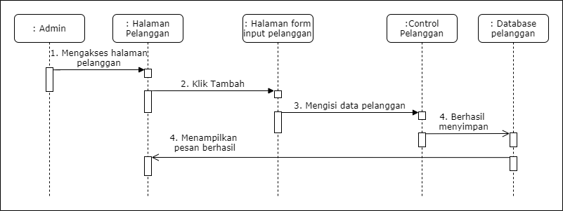

Gambar 4.19 *Sequence Diagram* Pelanggan

1. *Sequence Diagram* Transaksi

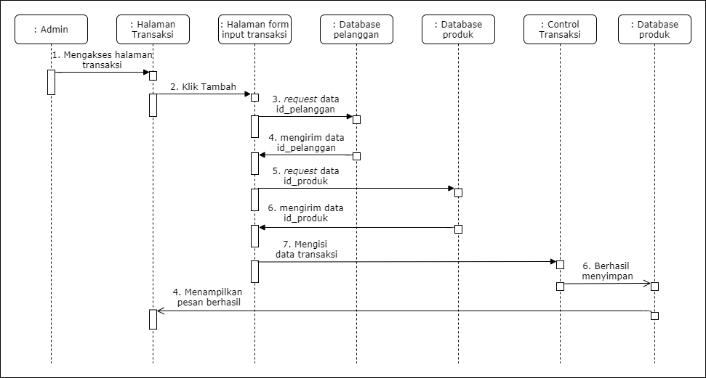Pada *sequence diagram* transaksi ini pengguna dapat melakukan beberapa pengolahan data pada contoh kasus ini, pengguna akan melakukan input data transaksi. Untuk melakukan input data produk pengguna bisa klik tomboh tambah setelah itu sistem akan menampilkan halaman *form input* stok produk, selanjutnya pengguna harus memilih produk mana yang telah tersedia pada sistem *database* produk dan pilih pelanggan mana yang telah terdaftar pada sistem database pelanggan. Sistem akan otomatis menghitung harga setiap produk-produk yang dibeli oleh pelanggan, setelah sistem selesai melakukan perhitngan pengguna dapat langsung melakukan input data. Berikut adalah *sequence diagram* stok transaksi yang dapat dilihat pada Gambar 4.20 di bawah ini.

Gambar 4.20 *Sequence Diagram* Transaksi

# Struktur Tabel

Struktur tabel merupakan suatu tempat menyimpan data. Dibawah ini desain kolom pada *database* sistem informasi penjualan CV Albadi Media

Tabel 4.10 *User*

|  |  |  |  |
| --- | --- | --- | --- |
| No. | Field Name | Type | Keterangan |
| 1. | user_id | Int (11) | Merupakan *primary key*  pada pengguna |
| 2. | user_email | Varchar (255) | Merupakan alamat email pengguna |
| 3. | user_nama | Varchar (255) | Merupakan nama dari pengguna |
| 4. | user_password | Varchar (255) | Merupakan password dari pengguna |
| 5. | role_id | Int (11) | Merupakan *role id* |

Tabel 4.11 Data Produk

|  |  |  |  |
| --- | --- | --- | --- |
| No. | Field Name | Type | Keterangan |
| 1. | id_produk | Int (12) | Merupakan *primary key* id produk pada sebuah produk |
| 2. | nama_produk | Varchar (255) | Merupakan nama produk pada sebuah produk |

|  |  |  |  |
| --- | --- | --- | --- |
| 3. | harga_beli | Decimal (12,0) | Merupakan harga beli produk pada sebuah produk |
| 4. | harga_jual | Decimal (12,0) | Merupakan harga jual produk pada sebuah produk |
| 5. | stok | Int (12) | Merupakan stok produk pada sebuah produk |

Tabel 4.12 Stok Barang

|  |  |  |  |
| --- | --- | --- | --- |
| No. | Field Name | Type | Keterangan |
| 1. | id_stok | Int (12) | Merupakan *primary key* id stok pada stok produk |
| 2. | id_produk | Int (12) | Merupakan *secondary key* id_produk pada stok produk |
| 3. | quantity | Int (12) | Merupakan kuantitas pada stok produk |
| 4. | tanggal | Datetime | Merupakan tanggal stok masuk atau keluar |
| 5. | status | Enum (‘Keluar’, ‘Masuk’) | Merupakan status apakah stok produk masuk atau keluar |

Tabel 4.13 Data Pelanggan

|  |  |  |  |
| --- | --- | --- | --- |
| No. | Field Name | Type | Keterangan |
| 1. | id_pelanggan | Int (12) | Merupakan *primary key*  id pelanggan |
| 2. | nama_pelanggan | Varchar (255) | Merupakan nama pelanggan |
| 3. | alamat | text | Merupakan alamat pelanggan |
| 4. | telp | Varchar (20) | Merupakan nomor telepon pelanggan |
| 5. | email | Varchar (255) | Merupakan email pelanggan |

Tabel 4.14 Data Transaksi

|  |  |  |  |
| --- | --- | --- | --- |
| No. | Field Name | Type | Keterangan |
| 1. | id_transaksi | Int (12) | Merupakan *primary key*  pada transaksi |
| 2. | id_pelanggan | Int (12) | Merupakan *secondary key* pada transaksi |
| 3. | tanggal | Datetime | Merupakan tanggal transaksi yang dilakukan |

|  |  |  |  |
| --- | --- | --- | --- |
| 4. | total_harga | Decimal (12,0) | Merupakan total harga transaksi yang dilakukan |
| 5. | total_quantity | Int (12) | Merupakan total kuantitas transaksi |

Tabel 4.15 Detail Transaksi

|  |  |  |  |
| --- | --- | --- | --- |
| No. | Field Name | Type | Keterangan |
| 1. | id_detail_transaksi | Int (12) | Merupakan *primary key*  pada detail transaksi |
| 2. | id_transaksi | Int (12) | Merupakan *secondary key* pada detail transaksi |
| 3. | id_produk | Int (12) | Merupakan *secondary key* pada detail transaksi |
| 4. | harga | Decimal (12,0) | Merupakan harga transaksi yang dilakukan |
| 5. | quantity | Int (12) | Merupakan kuantitas transaksi yang dilakukan |

# Desain

Di bawah ini merupakan beberapa desain *user interface* yang akan dibuat pada sistem informasi penjualan. Berikut desain-desain yang dibuat menggunakan *Balsamiq Mockup*.

1. Desain *Dashboard*

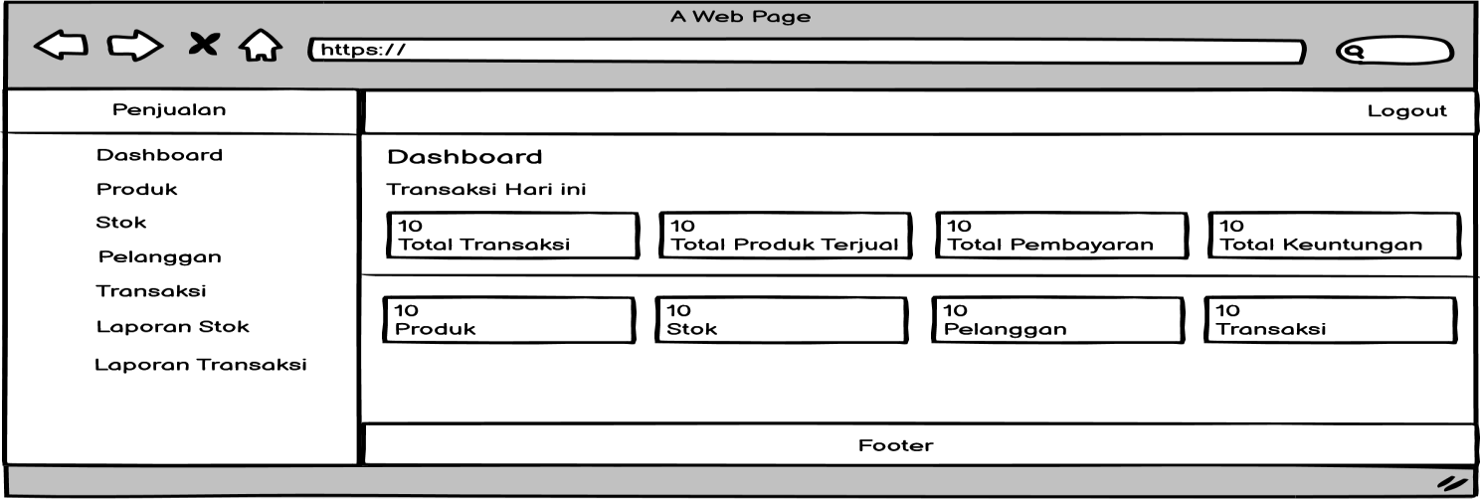Desain *dashboard* merupakan tampilan utama atau tampilan awal pada sistem informasi penjualan ini. Pada halaman ini tertdapat beberapa statistik data pada setiap modul yang terdapat pada sistem informasi penjualan CV Albadi Media.

Gambar 4.21 Desain Dashboard

1. Desain Produk – *View*

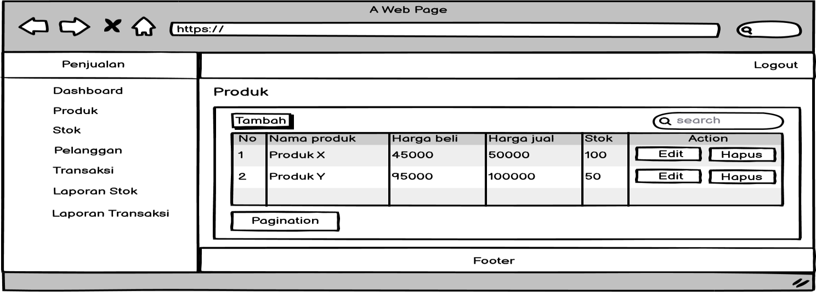Merupakan desain tampilan *view* data produk. Berikut adalah desain mockup produkyang dapat dilihat pada Gambar 4.22 di bawah ini.

Gambar 4.22 Desain Produk

1. Desain Produk – Input

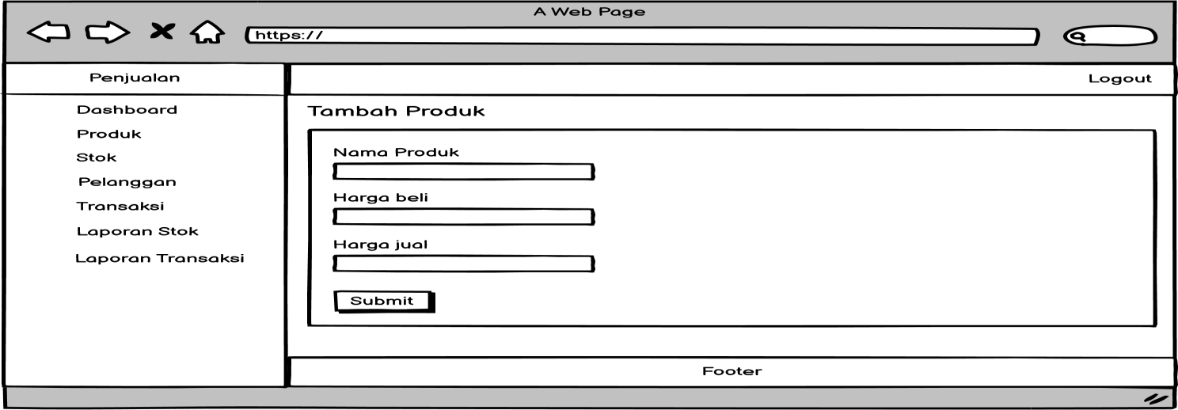Merupakan desain tampilan input data produk. Berikut adalah desain mockup input produk yang dapat dilihat pada Gambar 4.23 di bawah ini.

Gambar 4.23 Desain Input Produk

1. Desain Produk – Edit

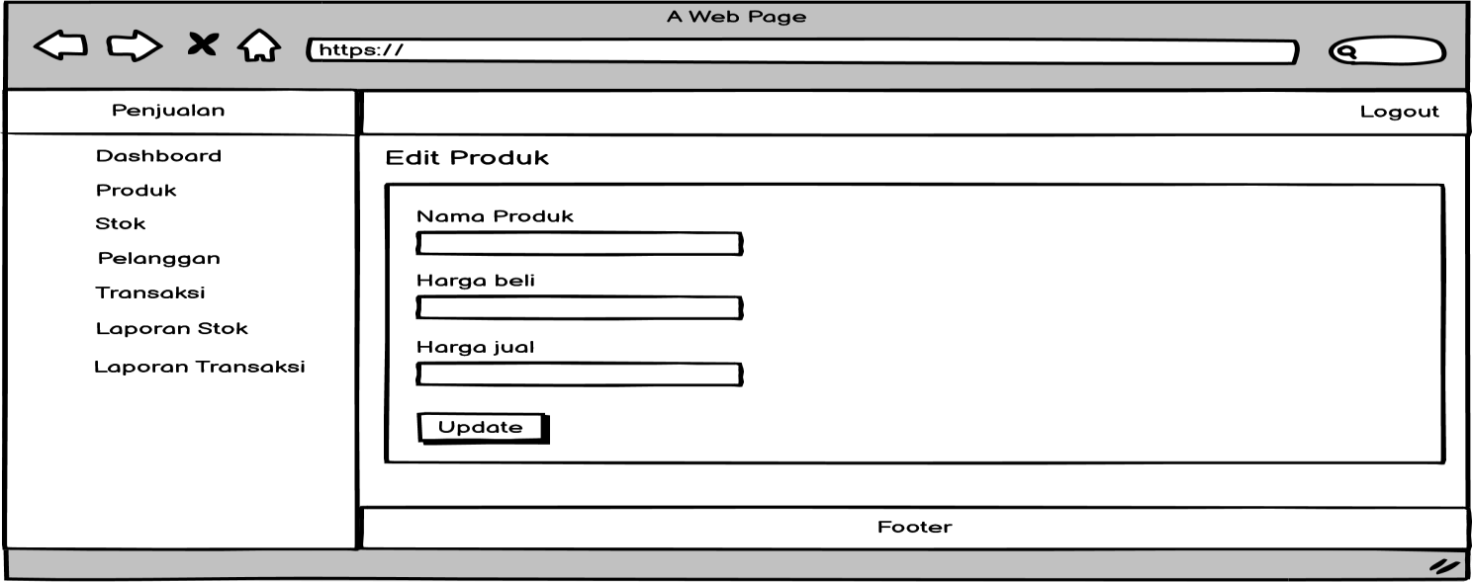Merupakan desain tampilan edit data produk. Berikut adalah desain mockup edit produk yang dapat dilihat pada Gambar 4.24 di bawah ini.

Gambar 4.24 Desain Edit Produk

1. Desain Stok - View

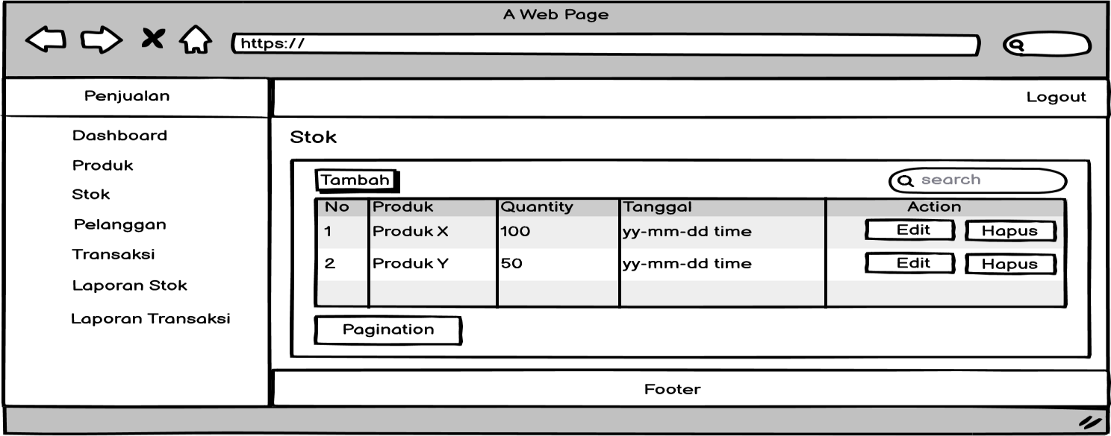Merupakan desain tampilan edit data produk. Berikut adalah desain mockup edit stok yang dapat dilihat pada Gambar 4.25 di bawah ini.

Gambar 4.25 Desain Stok

1. Desain Stok – Input

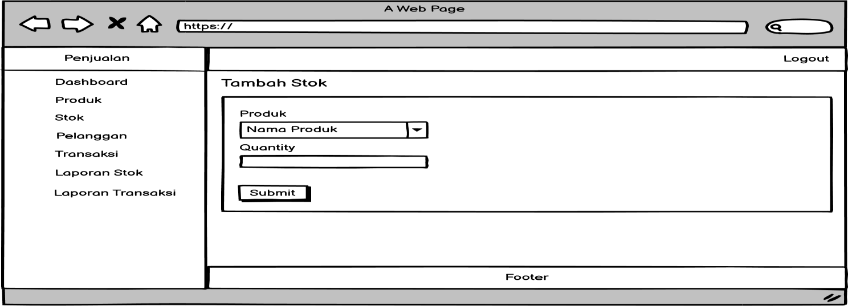Merupakan desain tampilan edit data stok. Berikut adalah desain mockup edit stok yang dapat dilihat pada Gambar 4.26 di bawah ini.

Gambar 4.26 Desain Input Stok

1. Desain Stok – Edit

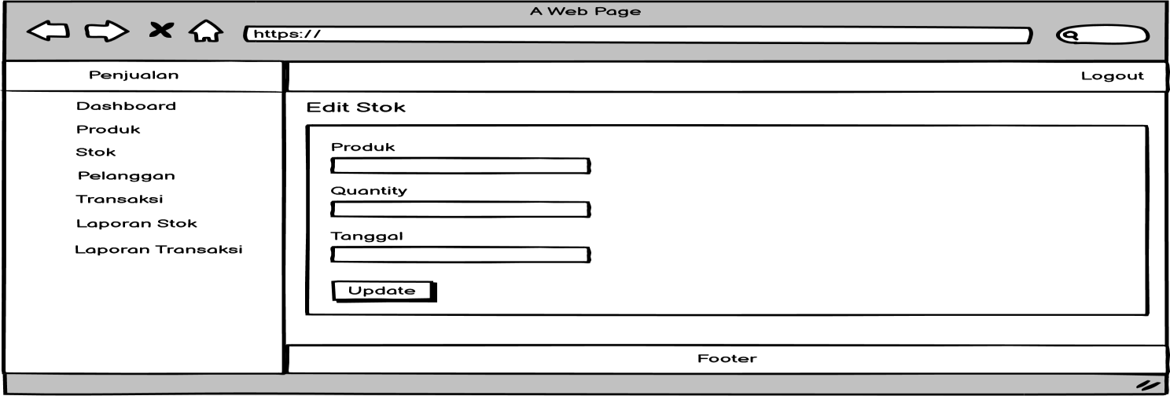Merupakan desain tampilan edit data produk. Berikut adalah desain mockup input produk yang dapat dilihat pada Gambar 4.27 di bawah ini.

Gambar 4.27 Desain Edit Stok

1. Desain Pelanggan - View

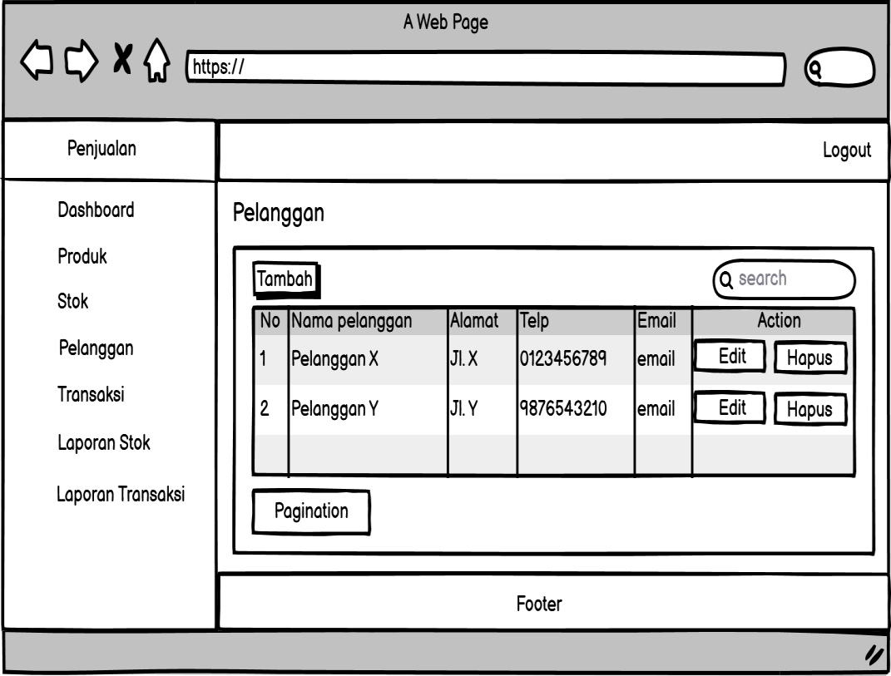Merupakan desain tampilan data pelanggan. Berikut adalah desain mockup data pelanggan yang dapat dilihat pada Gambar 4.28 di bawah ini.

Gambar 4.28 Desain Pelanggan

1. Desain Pelanggan - Input

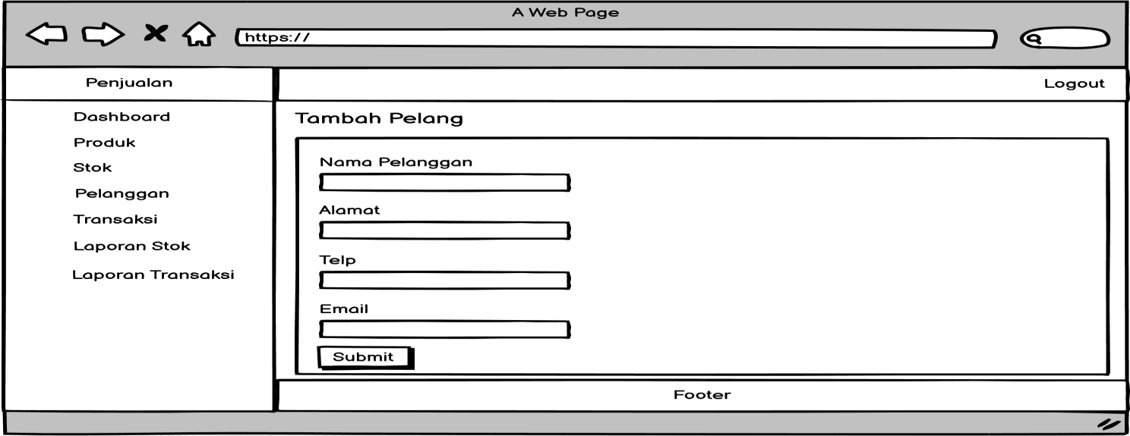Merupakan desain tampilan input data pelanggan. Berikut adalah desain mockup input data pelanggan yang dapat dilihat pada Gambar 4.29 di bawah ini.

Gambar 4.29 Desain Input Pelanggan

1. Desain Pelanggan – Edit

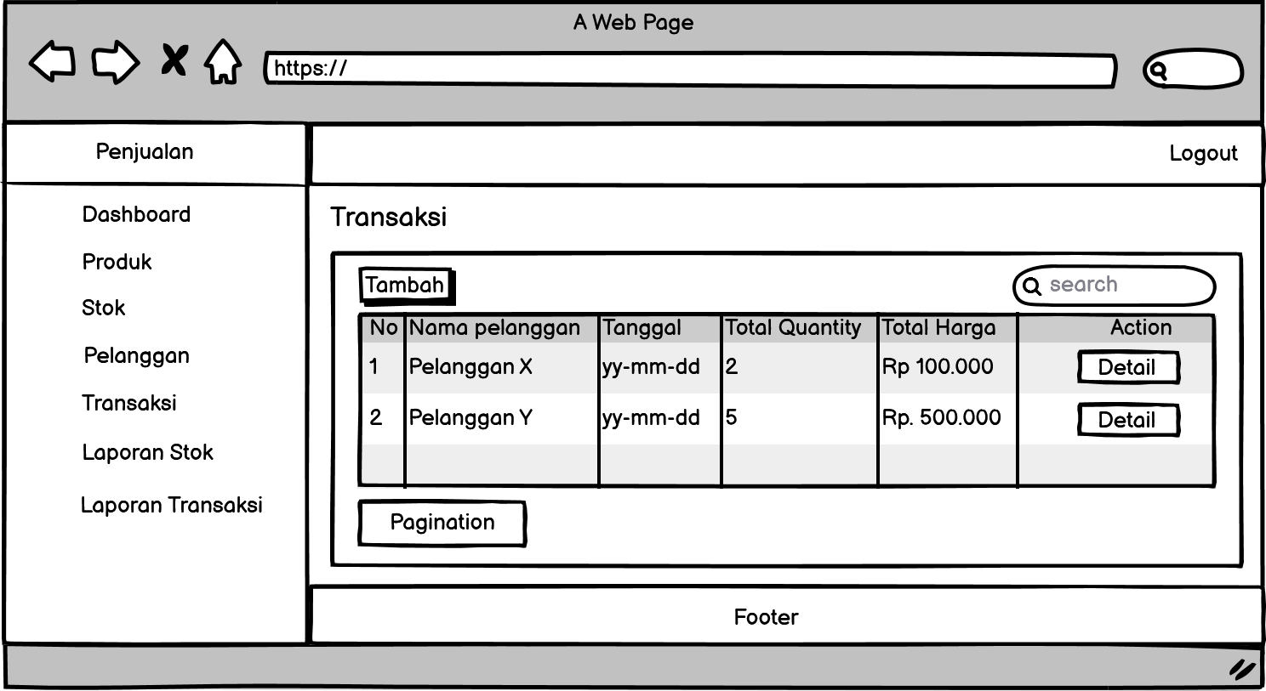Merupakan desain tampilan edit data pelanggan. Berikut adalah desain mockup edit data transaksi yang dapat dilihat pada Gambar 4.30 di bawah ini.

Gambar 4.30 Desain Edit Pelanggan

1. Desain Transaksi – View

Merupakan desain tampilan data transaksi. Berikut adalah desain mockup data transaksi yang dapat dilihat pada Gambar 4.31 di bawah ini.

Gambar 4.31 Desain Transaksi

1. Desain Transaksi – Detail

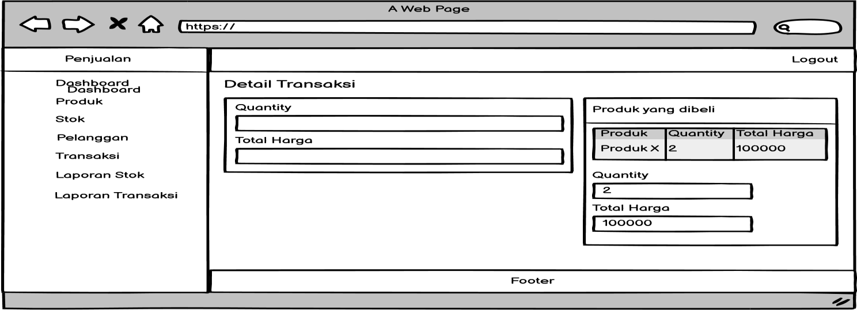Merupakan desain tampilan detail data transaksi. Berikut adalah desain mockup detail data transaksi yang dapat dilihat pada Gambar 4.32 di bawah ini.

Gambar 4.32 Desain Detail Transaksi

1. Desain Laporan - Transaksi

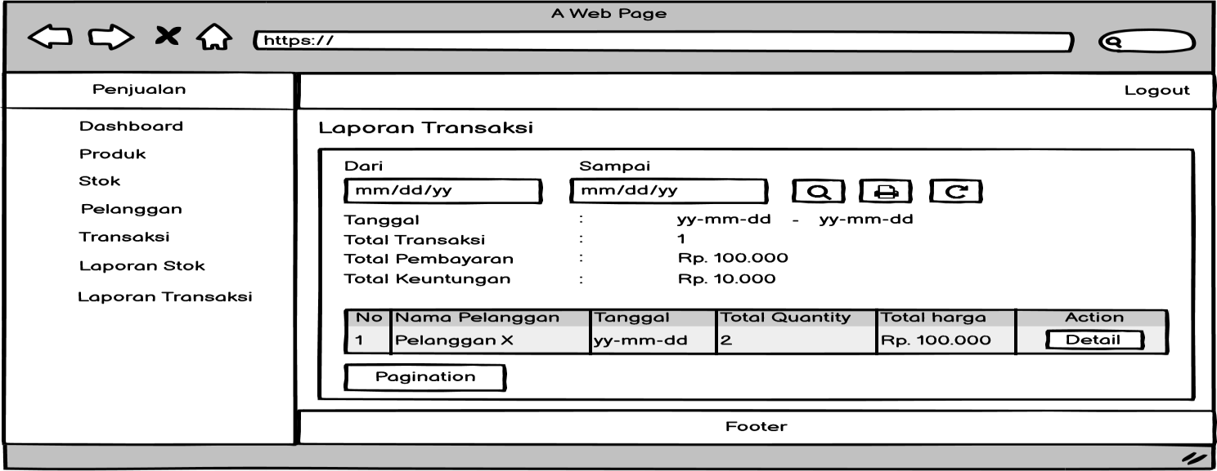Merupakan desain tampilan laporan data transaksi. Berikut adalah desain mockup laporan data transaksi yang dapat dilihat pada Gambar 4.33 di bawah ini.

Gambar 4.33 Desain Laporan Transaksi

1. Desain Laporan - Stok

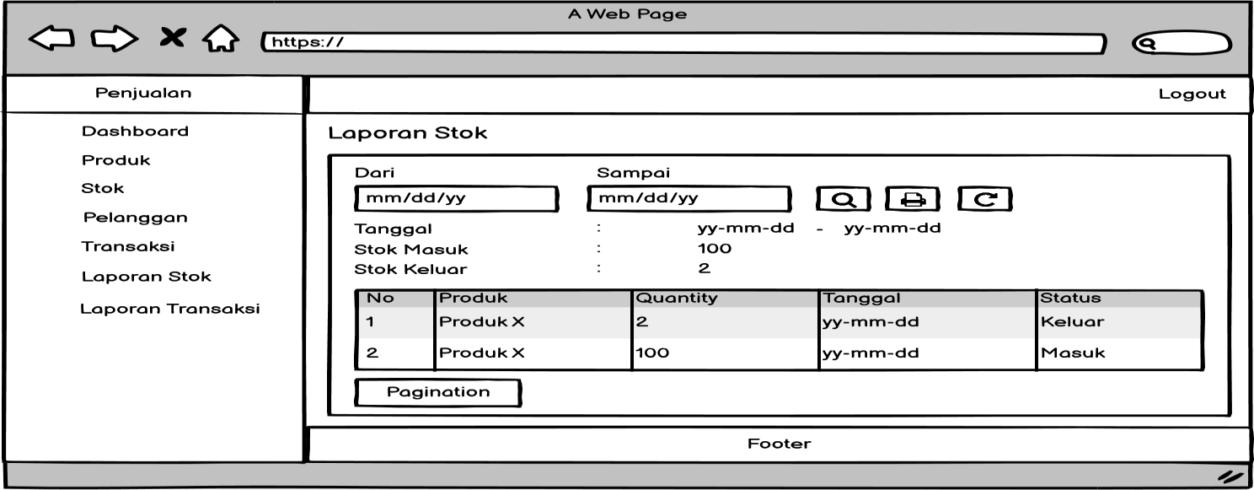Merupakan desain tampilan laporan data stok. Berikut adalah desain mockup laporan data stok yang dapat dilihat pada Gambar 4.34 di bawah ini.

*Gambar* 4.34 Desain Laporan Stok Produk

# BAB V IMPLEMENTASI DAN PENGUJIAN

# Implementasi Sistem

Setelah melakukan perancangan aplikasi maka tahap selanjutnya adalah implementasi. Implementasi merupakan tahap penerapan bagi sistem baru dan merupakan tahap dimana aplikasi siap digunakan. Implementasi bertujuan untuk menjelaskan modul-modul perancangan.

# Implementasi Perangkat Keras

Perangkat keras yang digunakan adalah perangkat keras yang mendukung perangkat lunak yang memiliki kemampuan untuk mengolah data. Perangkat yang digunakan dan tersedia untuk pembuatan aplikasi adalah:

Processor : Intel (R) Pentium (R)@ 1.50GHz Ram : 2 GB

Hardisk : 298,09 GB

VGA : 789 MB Intel (R) HD Graphics

# Implementasi Perangkat Lunak

Perangkat yang digunakan dan tersedia untuk pembuatan aplikasi adalah: Sistem Operasi : Windows 7, 8, 10

Bahasa Pemrograman : PHP Database : MySql

Tools : Xampp, Balsamic, Sublime Text

Dokumentasi : Microsoft Word 2007

# Implementasi Antar Muka

Berikut ini adalah contoh implementasi antar muka aplikasi surat tugas dan surat perintah perjalanan dinas yang telah dibuat :

73

1. Tampilan *Login*

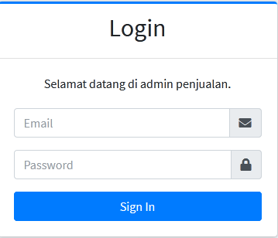

Gambar 5.1 Tampilan *Login*

Gambar diatas merupakan tampilan *login* pengguna untuk masuk ke dalam sistem, jika pengguna dan kata sandi salah maka pengguna tidak diizinkan untuk menampilkan menu utaman dan akan terus ditampilkan *form login* tersebut, jika pengguna dan kata sandi benar maka dapat mengakses fitur menu utama.

1. Tampilan Menu

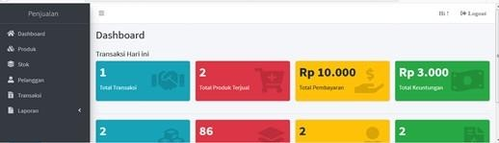

Gambar 5.2 Tampilan Menu Utama

Gambar diatas adalah tampilan menu utama. Di menu utama ini pengguna bisa mengakses semua fitur aplikasi seperti: data produk, data stok barang, data pelanggan, data transaksi, dan cetak laporan. Tombol tersebut akan muncul apabila pengguna memasukan nama pengguna dan kata sandi yang benar pada form login sebelumnya.

1. Tampilan Data Produk

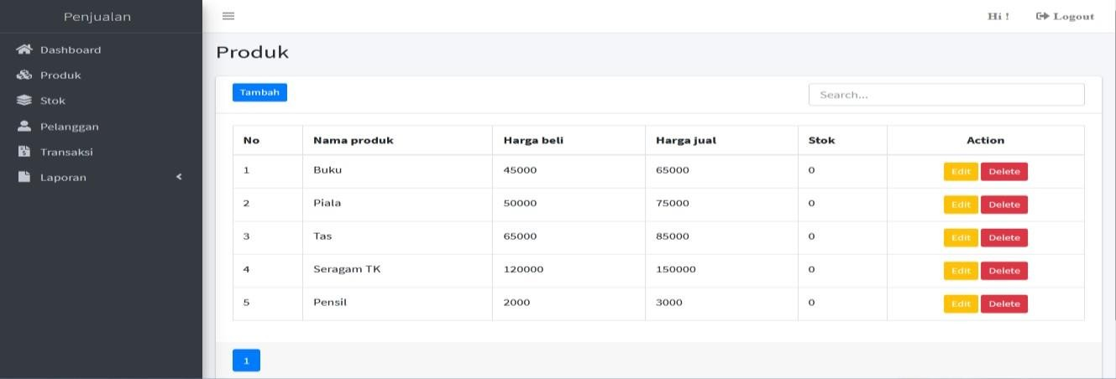

Gambar 5.3 Tampilan Data Produk

Gambar diatas merupakan tampilan data produk. Data produk akan muncul apabila pengguna menekan tombol data produk di menu utama. Pengguna bisa mengganti data produk berdasarkan data produk yang ada. Pengguna bisa mengubah data produk apabila pengguna sudah menekan tombol edit, dan menghapus produk dengan menekan tombol *delete*. Selain itu pengguna bisa menambahkan atau memasukan produk dengan menekan tombol tambah sehingga produk yang ingin ditambahkan akan ditampilkan.

1. Tampilan Data Stok

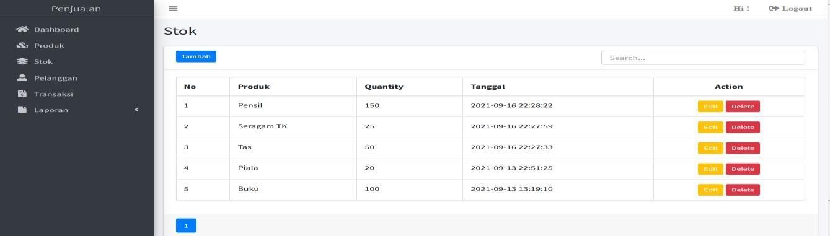

Gambar 5.4 Tampilan Data Stok

Gambar diatas merupakan tampilan data stok yang berfungsi mengelola persediaan barang. Data stok ini akan muncul apabila pengguna menekan tombol

data stok di menu utama. Pengguna bisa mengganti data produk berdasarkan data produk yang ada. Selain itu pengguna bisa mengubah data stok apabila pengguna sudah menekan tombol edit, dan menghapus dengan menekan tombol *delete*. Selain itu pengguna bisa menambahkan atau memasukan stok produk dengan menekan tombol tambah sehingga stok produk yang ingin ditambahkan akan ditampilkan.

1. Tampilan Data Pelanggan

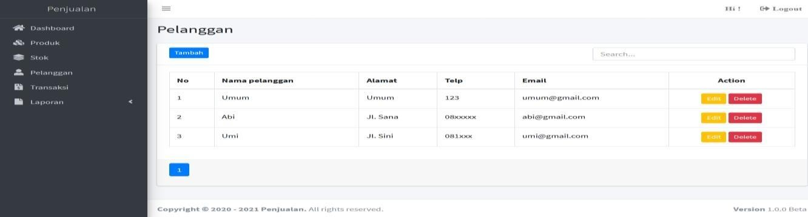

Gambar 5.5 Tampilan Data Pelanggan

Gambar diatas merupakan tampilan data pelanggan. Dimana data pelanggan ini berfungsi untuk mengelola daftar pelanggan yang melakukan transaksi. Data pelanggan akan muncul apabila pengguna menekan tombol pelanggan di menu utama. Pengguna bisa mengubah data pelanggan apabila pengguna sudah menekan tombol edit, dan menghapus dengan menekan tombol *delete*. Selain itu pengguna bisa menambahkan atau memasukan data pelanggan baru dengan menekan tombol tambah sehingga pelanggan yang ditambahkan akan ditampilkan.

1. Tampilan Data Transaksi

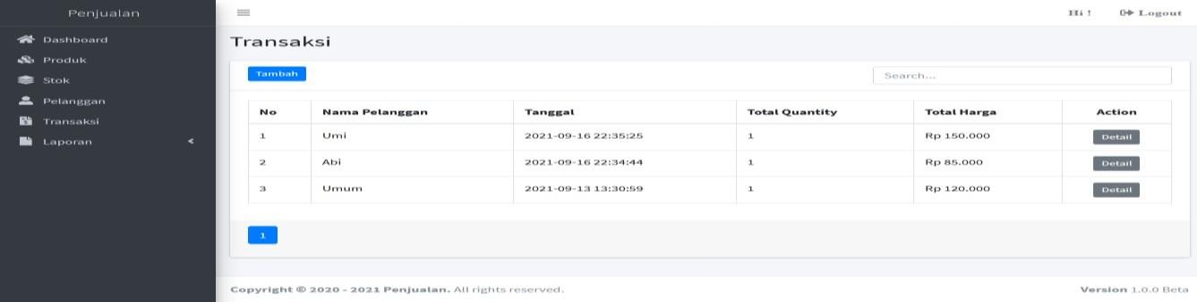

Gambar 5.6 Tampilan Data Transaksi

Gambar diatas merupakan tampilan data transaksi. Dimana data transaksi ini berfungsi untuk mengelola data transaksi penjualan yang terdiri dari nama pelanggan, tanggal, total *quantity* dan total harga. Selain itu pengguna juga bisa melihat rincian transaksi dengan menekan tombol detail pada tabel transaksi. Data transaksi akan muncul apabila pengguna menekan tombol transaksi di menu utama. Pengguna juga bisa menambahkan atau memasukan data transaksi baru dengan menekan tombol tambah sehingga data transaksi yang ditambahkan akan ditampilkan.

1. Tampilan Laporan Stok

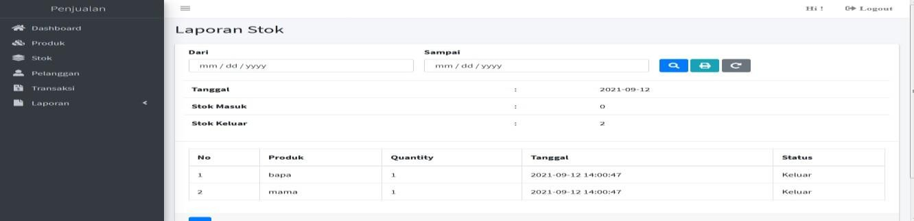

Gambar 5.7 Tampilan Laporan Stok

Gambar diatas merupakan tampilan laporan stok. Dimana data laporan stok ini berfungsi untuk mengelola laporan data stok barang yang terdiri dari data stok masuk dan data stok keluar. Data laporan stok akan muncul apabila pengguna menekan tombol laporan stok di menu utama. Selain itu pengguna bisa mencetak hasil dari laporan stok tersebut pada tombol print atau cetak.

1. Tampilan Laporan Transaksi

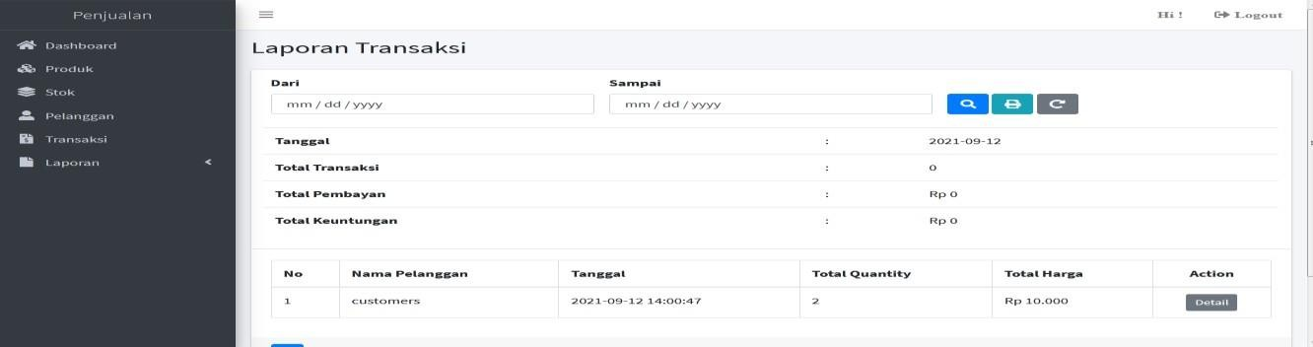

Gambar 5.8 Tampilan Laporan Transaksi

Gambar diatas merupakan tampilan laporan transaksi. Dimana data laporan transaksi ini berfungsi untuk mengelola laporan data transaksi penjualan yang terdiri dari tanggal, total transaksi, total pembayaran dan total keuntungan. Data laporan transaksi akan muncul apabila pengguna menekan tombol laporan transaksi di menu utama. Selain itu pengguna bisa mencetak hasil dari laporan transaksi tersebut pada tombol *print* atau cetak.

# Pengujian

Tujuan utama dari pengujian ini untuk memastikan bahwa sistem informasi yang dihasilkan ini sesuai dengan kebutuhan (*requirement*) yang telah ditentukan sebelumnya. Untuk pengujian sistem informasi penjualan ini penulis menggunakan metode pengujian *Black Box*. *Black Box Testing* merupakan pengujian program yang mengutamakan pengujian terhadap kebutuhan (*requirement*) fungsi dari suatu program. Berikut beberapa pengujian yang dilakukan.

Pengujian *Black Box* – *Login*

Tabel 5.1 Pengujian *Black Box* Sistem *Login*

|  |  |  |  |  |
| --- | --- | --- | --- | --- |
| No. | Deskripsi Pengujian | Realisasi yang diharapkan | Hasil Pengujian | Kesimpulan |
| 1. | Mengosongkan *email* atau *password* pada saat *login* | Memunculkan pesan atau notifikasi *error* | Muncul notifikasi atau pesan *error* | √ Sesuai |
| 2. | Menginput *email* atau *password* dengan salah | Memunculkan pesan atau notifikasi *error* | Muncul notifikasi atau pesan *error* | √ Sesuai |
| Jumlah Pengujian : 2  Jumlah *Defect* yang ditemukan : 0 | | | | |

Pengujian *Black Box* – Pengolahan Data Produk

Tabel 5.2 Pengujian *Black Box* Pengolahan Data Produk

|  |  |  |  |  |  |
| --- | --- | --- | --- | --- | --- |
| No. | Deskripsi Pengujian | Realisasi yang diharapkan | Hasil Pengujian | Kesimpulan | |
| 1. | Menginput data produk | Data produk yang di input masuk *database* | Data Produk dapat masuk ke *database* | √ | Sesuai |
| 2. | Mengedit data produk | Data produk yang di edit berubah sesuai input | Data produk yang dipilih dapat di edit sesuai harapan | √ | Sesuai |
| 3. | Menghapus data produk | Data produk yang dipilih bisa terhapus dari *database* | Data produk dapat dihapus sesuai dengan harapan | √ | Sesuai |
| 4. | Pencarian data produk | Data produk dapat dicari menggunakan *form* pencarian | Data produk dapat dicari sesuai harapan | √ | Sesuai |
| Jumlah Pengujian : 4  Jumlah *Defect* yang ditemukan : 0 | | | | | |

Pengujian *Black Box* – Pengolahan Data Stok

Tabel 5.3 Pengujian *Black Box* Pengolahan Data Stok

|  |  |  |  |  |
| --- | --- | --- | --- | --- |
| No. | Deskripsi Pengujian | Realisasi yang diharapkan | Hasil Pengujian | Kesimpulan |

|  |  |  |  |  |  |
| --- | --- | --- | --- | --- | --- |
| 1. | Menginput data stok | Data stok yang di input masuk ke *database* | Stok masuk ke *database* sesuai dengan harapan | √ | Sesuai |
| 2. | Mengedit data stok | Data stok yang di edit berubah sesuai input | Data stok yang dipilih dapat di edit sesua harapan | √ | Sesuai |
| 3. | Menghapus data stok | Data stok yang dipilih bisa terhapus dari *database* | Data stok dapat dihapus sesuai dengan harapan | √ | Sesuai |
| 4. | Pencarian data stok | stok dapat dicari menggunakan *form* pencarian | Data stok dapat dicari sesuai harapan | √ | Sesuai |
| Jumlah Pengujian : 4  Jumlah *Defect* yang ditemukan : 0 | | | | | |

Pengujian *Black Box* – Pengolahan Data Pelanggan

Tabel 5.4 Pengujian *Black Box* Pengolahan Data Pelanggan

|  |  |  |  |  |
| --- | --- | --- | --- | --- |
| No. | Deskripsi Pengujian | Realisasi yang diharapkan | Hasil Pengujian | Kesimpulan |
| 1. | Menginput data pelanggan | Data pelanggan yang di input masuk ke *database* | Data pelanggan masuk ke *database* sesuai dengan harapan | √ Sesuai |

|  |  |  |  |  |  |
| --- | --- | --- | --- | --- | --- |
| 2. | Mengedit data pelanggan | Data pelanggan yang di edit berubah sesuai input | Data pelanggan yang dipilih dapat di edit sesua harapan | √ | Sesuai |
| 3. | Menghapus data pelanggan | Data pelanggan yang dipilih bisa terhapus dari *database* | Data pelanggan dapat dihapus sesuai dengan harapan | √ | Sesuai |
| 4. | Pencarian data pelanggan | Data pelanggan dapat dicari menggunakan *form* pencarian | Data pelanggan dapat dicari sesuai harapan | √ | Sesuai |
| Jumlah Pengujian : 4  Jumlah *Defect* yang ditemukan : 0 | | | | | |

Pengujian *Black Box* – Pengolahan Data *Users*

Tabel 5.5 Pengujian *Black Box* Pengolahan *Data Users*

|  |  |  |  |  |
| --- | --- | --- | --- | --- |
| No. | Deskripsi Pengujian | Realisasi yang diharapkan | Hasil Pengujian | Kesimpulan |
| 1. | Menginput data  *users* | Data users yang di input masuk ke *database* | Data *users* dapat masuk ke *database* | √ Sesuai |
| 2. | Mengedit data  *users* | Data *users* yang di edit berubah sesuai input | Data *users* yang dipilih dapat di edit sesua harapan | √ Sesuai |

|  |  |  |  |  |
| --- | --- | --- | --- | --- |
| 3. | Menghapus data  *users* | Data *users* yang dipilih bisa terhapus dari *database* | Data *users* dapat dihapus sesuai dengan harapan | √ Sesuai |
| 4. | Pencarian data  *users* | Data *users* dapat menggunakan form pencarian | Data *users* dapat dicari sesuai harapan | √ Sesuai |
| Jumlah Pengujian : 4  Jumlah *Defect* yang ditemukan : 0 | | | | |

Pengujian *Black Box* – Pengolahan Data Transaksi

Tabel 5.6 Pengujian *Black Box* Pengolahan Data Transaksi

|  |  |  |  |  |  |
| --- | --- | --- | --- | --- | --- |
| No. | Deskripsi Pengujian | Realisasi yang diharapkan | Hasil Pengujian | Kesimpulan | |
| 1. | Menginput data transaksi | Data transaksi yang di inputkan masuk ke *database* | Data transaksi masuk ke *database* sesuai dengan harapan | √ | Sesuai |
| 2. | Mengedit data transaksi | Data transaksi yang di edit berubah sesuai input | Data transaksi yang dipilih dapat di edit sesua harapan | √ | Sesuai |
| 3. | Menghapus data transaksi | Data transaksi yang dipilih bisa terhapus dari *database* | Data transaksi dapat dihapus sesuai dengan harapan | √ | Sesuai |

|  |  |  |  |  |
| --- | --- | --- | --- | --- |
| 4. | Pencarian data transaksi | Data dapat dicari menggunakan *form* pencarian | Data transaksi dapat dicari sesuai harapan | √ Sesuai |
| Jumlah Pengujian : 4  Jumlah *Defect* yang ditemukan : 0 | | | | |

Pengujian *Black Box* – Laporan Data Stok Produk

Tabel 5.7 Pengujian *Black Box* Laporan Data Stok Produk

|  |  |  |  |  |
| --- | --- | --- | --- | --- |
| No. | Deskripsi Pengujian | Realisasi yang diharapkan | Hasil Pengujian | Kesimpulan |
| 1. | Pencarian data stok produk menggunakan *range* tanggal | Data stok produk dapat dicari menggunakan *range* tanggal untuk mensortir data yang ada | Data stok produk dapat dicari sesuai dengan harapan | √ Sesuai |
| 2. | Mencetak laporan data stok | Laporan data stok produk yang di pilih dapat di cetak | Laporan data stok produk dapat di cetak sesuai harapan | √ Sesuai |
| Jumlah Pengujian : 2  Jumlah *Defect* yang ditemukan : 0 | | | | |

Pengujian *Black Box* – Laporan Data Transaksi

Tabel 5.8 *Pengujian* Black Box *Laporan Data Transaksi*

|  |  |  |  |  |  |
| --- | --- | --- | --- | --- | --- |
| No. | Deskripsi Pengujian | Realisasi yang diharapkan | Hasil Pengujian | Kesimpulan | |
| 1. | Pencarian data transaksi menggunakan *range* tanggal | Data transaksi dapat dicari menggunakan *range* tanggal untuk mensortir data yang ada | Data transaksi dapat dicari sesuai dengan harapan | √ | Sesuai |
| 2. | Mencetak laporan data transaksi | Laporan data transaksi yang di pilih dapat di cetak | Laporan data transaksi dapat di cetak sesuai harapan | √ | Sesuai |
| 3. | Melihat detail laporan data transaksi | Laporan data yang telah di cari menggunakan *range* tanggal dapat di lihat secara detail | Laporan data transaksi yang dipilih bisa di lihat secara detail sesuai harapan | √ | Sesuai |
| Jumlah Pengujian : 3  Jumlah *Defect* yang ditemukan : 0 | | | | | |

# Hasil

* + 1. ***Performance* (Kinerja)**

Untuk mengetahui bagaimana kemampuan sistem menjalankan tugas dengan perbandingan sistem yang lama dengan sistem yang baru.

Tabel 5.9 Perbandingan Kerja

|  |  |
| --- | --- |
| Sistem Lama | Sistem Baru |
| Proses transaksi cukup lama, sehingga memperlambat proses kerja. | Proses transaksi lebih cepat, sehingga mempercepat proses kerja. |

* + 1. ***Information* (Informasi)**

Untuk mengetahui apakah sistem mampu menyediakan informasi yang berkualitas bagi penggunanya.

Tabel 5.10 Perbandingan Informasi

|  |  |
| --- | --- |
| Sistem Lama | Sistem Baru |
| * Penyampaian informasi kurang akurat sehingga seringkali mengalami kerugian karena ketidak sesuaian informasi, * Waktu yang dibutuhkan dalam proses pembuatan laporan terbilang cukup lama, kerena masih dilakukan secara manual. | * Penyampaian informasi menjadi lebih akurat, karena informasi yang disampaikan sudah menggunakan sistem, sehingga tidak mengalami kerugian lagi. * Waktu yang dibutuhkan dalam proses pembuatan laporan menjadi lebih cepat, kerena sudah menggunakan sistem dan terkomputerisasi. |

* + 1. ***Economic* (Ekonomi)**

Untuk mengetahui apakah sistem menawarkan pelayanan yang mengurai biaya dan meningkatkan keuntungan.

Tabel 5.11 Perbandingan Ekonomi

|  |  |
| --- | --- |
| Sistem Lama | Sistem Baru |
| Dilihat untuk jangka panjangnya, biaya produksi yang dikeluarkan akan semakin meningkat seiring dengan perkembangan usaha dan kebutuhan alat tulis. | Tidak menggunakan banyak alat tulis karena data yang tersimpan sudah terkomputerisasi. |

* + 1. ***Control* (Keamanan)**

Untuk mengetahui bagaimana sistem mengatasi kecurangan dan menjamin keamanan data.

Tabel 5.12 Perbedaan Pengendalian

|  |  |
| --- | --- |
| Sistem Lama | Sistem Baru |
| Pada sistem yang sedang berajalan saat ini, tidak adanya pengamanan terhadap laporan penjualan yang penting, sehingga kehilangan atau kerusakan dapat terjadi.. | Keamanan data atau dokumen bisa terjamin, karean hanya user yang bisa mengakses sistem. |

* + 1. ***Efficiency* (Efisiensi)**

Untuk mengetahui bagaimana sistem bekerja dengan efisien dan efektif.

Dapat dilihat pada tabel 5.13. dibawah ini.

Tabel 5.13 Perbandingan Efisiensi

|  |  |
| --- | --- |
| Sistem Lama | Sistem Baru |
| Beban kerja yang diterima sangat banyak, yakni pencatatan data | Beban kerja yang diterima menjadi lebih sedikit, karena semua data  penjualan bisa dicari dengan mudah |

|  |  |
| --- | --- |
| transaksi, data produk, data stok serta pembuatan laporan. | melalui sistem yang sudah terkomputerisasi. |

* + 1. *Services* (Pelayanan)

Untuk mengetahui bagaimana sistem menyediakan layanan yang diinginkan, dan apakah sistem dapat dikembangkan kembali.

Tabel 5.14 Perbandingan Pelayanan

|  |  |
| --- | --- |
| Sistem Lama | Sistem Baru |
| Dalam proses transaksi terhitung cukup lama, kerena pencarian barang yang di minta oleh para pelanggan dilakukan dengan pengecekan pada daftar produk, sehingga pelanggan merasa diabaikan. | Dalam proses transaksi bisa lebih cepat, kerena pencarian barang yang di minta oleh para pelanggan bisa dilakukan dengan pengecekan pada daftar produk yang ada pada sistem.. |

# BAB VI PENUTUP

# Kesimpulan

Berdasarkan penelitian yang telah dilakukan pada “CV Albadi Media” mengenai pembuatan sistem informasi penjualan berbasis web, dapat diambil kesimpulan sebagai berikut:

1. Sistem yang diterapkan pada “CV Albadi Media” masih beroprasi secara manual, sehingga belum memanfaatkan sistem informasi secara optimal untuk mengelola data secara rinci, terutama dalam informasi penjualan.
   1. Fungsi yang terkait dengan sistem penjualan pada “CV Albadi Media” terdari dari fungsi master produk, stok produk, transaksi penjualan, report penjualan dan pelanggan.
   2. Bagan alir penjualan sistem informasi penjualan pada “CV Albadi Media” hanya terdiri dari fungsi penjualan yang merangkap sebagai fungsi administrasi.
   3. Sistem pengendalian *intern* pada “CV Albadi Media” belum berjalan dengan baik dimana dalam organisasi terhadap perangkapan antar fungsi penjualan dan fungsi administrasi.
2. Membangun sistem informasi penjualan berbasis web pada “CV Albadi Media” menggunakan metode *Waterfall* yang terdiri dari:
3. *Requirements analaysis and definition*

Layanan sistem, kendala, dan tujuan ditetapkan oleh hasil konsultasi dengan pengguna yang kemudian didefinisikan secara rinci dan berfungsi sebagai spesifikasi sistem.

1. *System and software design*

Tahapan perancangan sistem mengalokasikan kebutuhan-kebutuhan sistem baik perangkat keras maupun perangkat lunak dengan membentuk arsitektur sistem secara keseluruhan. Perancangan perangkat lunak melibatkan

88

identifikasi dan penggambaran abstraksi sistem dasar perangkat lunak dan hubungannya.

1. *Implementation and unit testing*

Pada tahap ini, perancangan perangkat lunak direalisasikan sebagai serangkaian program atau unit program. Pengujian melibatkan verifikasi bahwa setiap unit memenuhi spesifikasinya.

1. *Integartion and system testing*

Unit-unit individu program atau program digabung dan diuji sebagai sebuah sistem lengkap untuk memastikan apakah sesuai dengan kebutuhan perangkat lunak atau tidak. Setelah pengujian, perangkat lunak dapat dikirimkan ke *customer.*

1. *Operation and maintenance*

Biasanya (walaupun tidak selalu), tahapan ini merupakan tahapan yang paling panjang. Sistem dipasang dan digunakan secara nyata*. Maintenance* melibatkan pembetulan kesalahan yang tidak ditemukanpada tahapan- tahapan sebelumnya, meningkatkanimplementasi dari unit sistem, dan meningkatkanlayanan sistem sebagai kebutuhan baru.(Sasmito, G. W, 2017).

1. Implementasi sistem informasi penjualan pada “CV Albadi Media” menggunakan konversi pararel. Sistem informasi penjualan berbasis web mampu mempercepat penyediaan informasi penjualan sesuai dengan spesifikasi kebutuhan pada “CV Albadi Media”.

# Keterbatasan

Ada beberapa keterbatasan dalam pembuatan sistem informasi penjualan ini diantaranya yaitu:

1. Penelitian ini hanya dilakukan di “CV Albadi Media”.
2. Pembuatan sistem informasi penjualan ini hanya dibuat pada sistem berbasis web dan hanya akan diterapkan pada perusahaan tersebut karena sistem dirancang sesuai dengan kebutuhan sistem yang ada pada perushaan tersebut.
3. Pembuatan sistem informasi penjualan ini hanya membangun sistem sesuai dengan kebutuhan yang ada pada “CV Albadi Media” yang terdiri dari master produk, stok produk, transaksi penjualan, *report* penjualan, dan data pelanggan.
4. Sistem informasi penjualan berbasis web ini bersifat *online*, sehingga untuk mengakses sistem informasi penjualan ini dibutuhkan koneksi internet yang stabil agar pengolahan data dapat berjalan dengan lancar.

# Saran

1. Pengembangan sistem informasi penjualan berbasis web perlu dilakukan seiring dengan zaman untuk menyesuaikan dengan teknologi yang akan tersu berkembang.
2. Evaluasi sistem secara berkesinambungan diperlukan untuk menghindari dampak buruk yang muncul dikemudian hari.
3. Untuk tampilan sistem informasi penjualan ini diharapkan dapat dibuat lebih menarik lagi dengan penambahan beberapa *design-design* yang menarik.
4. Pada saat pengembangan sistem selanjutnya, sistem informasi penjualan ini dapat digunakan dalam seluruh sistem operasi *android*.

# DAFTAR PUSTAKA

Ambarita, Arisandy. (2018). *Sistem Informasi Geografis Wisata Bahari pada Dinas Pariwisata Kota Ternate*. *1*(2), 59–69.

https://doi.org/10.31219/osf.io/xq9sv

Andriani, A. (2018). Sistem Informasi Penjualan Pada Toko Online Dengan Metode Rapid Application Development (RAD). *Speed-Sentra Penelitian Engineering dan Edukasi*, *10*(3).

Anggraeni, E. Y. (2017). *Pengantar sistem informasi*. Penerbit Andi.

Arfifahani. (2017). Pengaruh Nilai Pelanggan Terhadap Loyalitas Pelanggan Melalui Kepuasan Pelanggan (Studi Kasus *Concordia Executive Lounge* Terimnal A Bandara *International* Adisutjipto Yogyakarta). *Jurnal Ekobis Dewantara Vol. 1 No 3, ISSN-2656-4149*, 42-47.

Christian, A., Hesinto, S., & Agustina, A. (2018). Rancang Bangun Website Sekolah Dengan Menggunakan Framework Bootstrap ( Studi Kasus SMP Negeri 6 Prabumulih ). *Jurnal Sisfokom (Sistem Informasi Dan Komputer)*, *7*(1), 22. https://doi.org/10.32736/sisfokom.v7i1.278

Ferdika, M., & Kuswara, H. (2017). Sistem Informasi Penjualan Berbasis Web Pada PT Era Makmur Cahaya Damai Bekasi. *Information System for Educatos and Professionals. E-ISSN: 2548-3587*, *1*(2), 175–188. [http://ejournal-](http://ejournal-/) binainsani.ac.id/index.php/ISBI/article/view/390/392

Harahap, S.H. (2018). Analisis Pembelajaran Sistem Akuntansi Menggunakan Draw.io Sebagai Perancangan Diagram Alir. *ISBN 978-602-50396*, 101-103.

Hernita. (2018). Pengaruh Kualitas Produk Dan Harga Terhadap Keputusan Pembelian. *Jurnal Ilmiah Manajemen & Akuntansi E-ISSN 2356-3923*, 152- 163.

Hutahaean, J. (2015). *Konsep sistem informasi*. Deepublish.

Indrajani, W. (2017). Analisis dan perancangan sistem penjualan Berbasis web pada pt. Sarang imitasi. *Online] Av*[*ialable www.*](http://www/) *ipi. or. id/pendukung/eLearning.*

91

*doc/analisadanperancangane-commerce, Diakses pada*, *22*.

Maulana, A., Kurniawan, A., Keumala, W., Sukma, V. R., & Saifudin, A. (2020). Pengujian Black Box pada Aplikasi Penjualan Berbasis Web Menggunakan Metode Equivalents Partitions (Studi Kasus: PT Arap Store). *Jurnal Teknologi Sistem Informasi dan Aplikasi*, *3*(1), 50-56.

Mujiati, Sukadi. (2005). Konsep Sistem Informasi. *Jurnal Administrasi Pendidikan*, *3*(1).

Mulyati, Y. S. (2016). Analisis Dan Perancangan Sistem Informasi Stok ObatPada Apotek Arjowinangun. *Jurnal Bianglala Informatika*. *ISSN-2338-9761*, 11- 15.

Nurwahyunita, Dewi, I. K., & Harahap, S. Z. (2021). Kata kunci : Sistem informasi penjualan, Pemasaran, PHP,MySQL. *Journal of Student Development Informatics Management (JoSDIM)*, *1*(1), 25–34.

Palupessy, M. (2013). Analisis dan Perancangan Sistem Informasi Penjualan Pada Toko Sepatu Impor Yogyakarta.

Prasetyo, A., & Susanti, R. (2016). Sistem Informasi Penjualan Berbasis Web Pada PT. Cahaya Sejahtera Sentosa Blitar. *Jurnal Ilmiah Teknologi Informasi Asia*, *10*(2), 1–16.

Purnomo, B.H., & Ridlo, M.R. (2020). Perancangan Sistem Informasi Pemantauan Tindak Lanjut Hasil Audit Studi Kasus Inspektorat PPATK, *Jurnal Komputer dan Informatika, Vol 15 No 1. ISSN 2716-4233,* 228-237.

Saputra. (2028). Analiss Penerapan Akuntansi Pada Usaha Toko Kain Pakaian Di Pasar Bawah-Pekanbaru, *Jurnal Valuta, Vol 4 No 2. ISSN 2502-1419,* 96-115.

Sari. (2020). Analiss Perhitungan Persediaan Dengan Metode FIFO Dan Average Pada PT.Harapan, *Vol XVI No 1. ISSN 2550-1178,* 31-38.

Sasmito, G. W. (2017). Penerapan Metode Waterfall Pada Desain Sistem Informasi Geografis Industri Kabupaten Tegal. *Jurnal Informatika:Jurnal Pengembangan IT (JPIT)*, *2*(1), 6–12.

Soemohadiwidjojo, A. T. (2017). *KPI Untuk Perusahaan Dagang*. Raih Asa

Sukses.

Suendri. (2018). Implementasi Diagram UML (Unified Modelling Language) Pada Perancangan Sistem Informasi Remunerasi Dosen Dengan Database Oracle (Studi Kasus: UIN Sumatera Utara Medan). *Jurnal Ilmu Komputer Dan Informatika*, *3*(1), 1–9. <http://jurnal.uinsu.ac.id/index.php/algoritma/article/download/3148/1871>

Susilo, M. (2018). Rancang Bangun Website Toko Online Menggunakan Metode Waterfall. *InfoTekJar: Jurnal Nasional Informatika dan Teknologi Jaringan*, *2*(2), 98-105.

Wulandari, S. A. (2017). Sistem Informasi Penjualan Produk Berbasis Web Pada Chanel Distro Pringsewu. *Jurnal TAM (Technology Acceptance Model)*, *4*(0), 41–47.

<http://ojs.stmikpringsewu.ac.id/index.php/JurnalTam/article/view/36/36>

Yanuardi, & Permana, A. A. (2018). Rancang Bangun Sistem Informasi Keuangan Pada Pt . Secret. *Jurnal Teknik Informatika (JIKA)*, 1–7.

# BIODATA DIRI

Nama Lengkap : Agung Purnama Nama Panggilan : Agung

NIM 302170001

Prodi : Sistem Informasi

Fakultas : Teknologi Informasi

Jenis Kelamin : Laki-laki

Tempat, tanggal lahir : Garut, 23 April 1997

Alamat : Kp. Cihaur RT.02/RW.04 Desa. Sukamaju Kec. Talegong Kab. Garut

Kewarganegaraan : Indonesia Agama : Islam

Pengalaman : Pernah bekerja di PT. Internal Tekstil Grup sebagai helper

pada divisi gudang barang jadi

# LAMPIRAN

Lampiran 1 Hasil Wawancara

Gambar Lampiran 1 Hasil Wawancara

94

95

Gambar Lampiran 2 Hasil Wawancara

96

Lampiran 2 Proses Wawancara

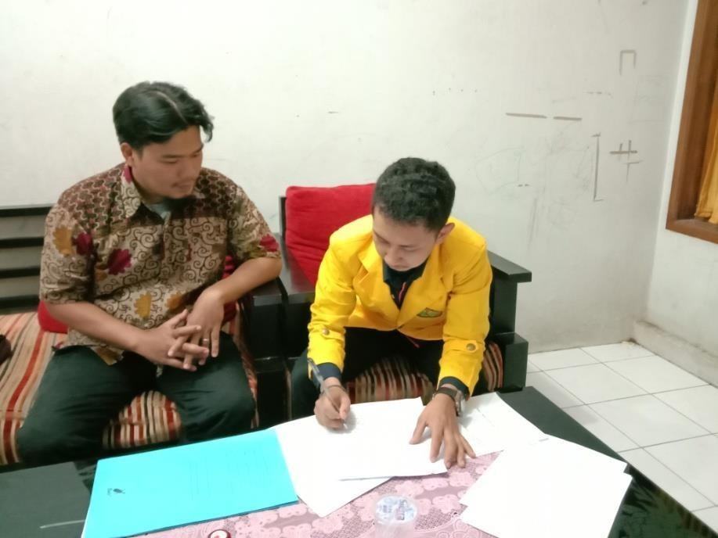

Gambar Lampiran 3 Proses Wawancara

Lampiran 3 Lokasi Penelitian

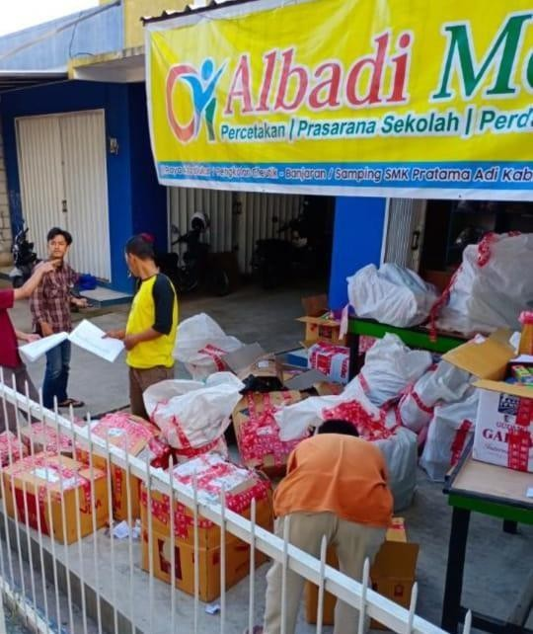

Gambar Lampiran 4 Lokasi Penelitian